东 南 大 学 信 息 学 院
计算机综合课程设计
报告

设计题目： 俄罗斯方块游戏软件设计

一、内容简介（书写空间自行拓展）
本项目是设计一个俄罗斯方块小游戏。主界面包括：显示区域用于显示游戏情况，当前得分，历史最高得分，游戏模式，剩余时间（游戏模式-限时模式下）；控制区域用于控制游戏开始/重新开始，暂停/继续，选择游戏模式，打开/关闭背景音乐。关于页面介绍游戏的操作方式，模式玩法和更多细节。
- 开始/重新开始：单击按钮开始或者重新开始游戏，同时自动开始播放背景音乐。
- 暂停/继续游戏：单击按钮暂停或继续游戏。
- 音乐：单击开始播放或关闭背景音乐。
- 1P/2P/TIME：单击切换游戏模式，游戏模式框中显示当前的游戏模式
- 单人模式（默认游戏模式）：
1)左侧大游戏框显示当前方块摆放情况；小游戏框显示下一方块的形状；当前得分框显示本局游戏得分；历史最高分显示无尽模式（单人/双人）下的历史最高得分；剩余时间为-1（不限时）；
2)键盘控制：
方块左移：A/NUMPAD4 方块右移：D/NUMPAD6 方块下移：S/NUMPAD5
方块旋转：W/NUMPAD8 方块快速下落：G/NUMPAD0
3)计分规则：
每消除一行，得分加10分。若一次性消除K行，得分计算为10*K^2。
6. 双人模式：
1)左侧框显示玩家1P游戏情况；右侧框开启，显示玩家2P游戏情况，内容同单人模式。
2)键盘控制：
玩家1P用WASDG控制，玩家2P用NUMPAD8/4/5/6/0控制，其余同单人模式。
3)积分规则：
同单人模式；游戏一方消除一行后，另一方此刻的当前块立即下落至最低点,下一块变为道具块。当一方游戏结束时，另一方获胜并显示得分。
7. 限时模式
1)游戏初始限时60s,计时结束游戏自动结束。剩余时间框显示当前剩余时间。历史最高分显示限时模式下的历史最高分；其余同单人模式。
2)键盘控制：
同单人模式
3)计分规则：
同单人模式；另有时间奖励规则为：每一次快速下落操作剩余时间+1s,每消除一行剩余时间+3s.
8.玩家注册功能
1）游戏开始前，玩家输入个人ID,可以保存玩家的最高记录
2）记录排行榜，显示历史前五名玩家的个人信息和最高得分
二、完成情况（详细叙述工程实现细节、系统功能设计说明（主要功能模块的说明，给出整体模块框图），书写空间自行拓展，以下各单元格都可自行扩展，可贴图）
1.游戏视图设计
1)程序图标设置与界面初始化：
添加资源文件LOGO2.ico,命名为IDI_ICON1，保存在m_hIcon中，在对话框初始化时调用绘制。重写对话框初始化函数OnInitDialog()，设置标题为“TETRIS（游戏说明右击此处关于）”，显示模式为无尽模式，剩余时间为-1，更新分数显示。OnSysCommand()和OnPaint()由系统提供，负责在屏幕上绘制程序界面
CtetrisDlg::CtetrisDlg(CWnd* pParent /*=nullptr*/)
: CDialogEx(IDD_TETRIS_DIALOG, pParent),score_1(0),score_2(0)
{
m_hIcon = AfxGetApp()->LoadIcon(IDI_ICON1);
}
BOOL CtetrisDlg::OnInitDialog()
{
CDialogEx::OnInitDialog();

// 将“关于...”菜单项添加到系统菜单中。
// IDM_ABOUTBOX 必须在系统命令范围内。
ASSERT((IDM_ABOUTBOX & 0xFFF0) == IDM_ABOUTBOX);
ASSERT(IDM_ABOUTBOX < 0xF000);
CMenu* pSysMenu = GetSystemMenu(FALSE);
if (pSysMenu != nullptr)
{
BOOL bNameValid;
CString strAboutMenu;
bNameValid = strAboutMenu.LoadString(IDS_ABOUTBOX);
ASSERT(bNameValid);
if (!strAboutMenu.IsEmpty())
{
pSysMenu->AppendMenu(MF_SEPARATOR);
pSysMenu->AppendMenu(MF_STRING, IDM_ABOUTBOX, strAboutMenu);
}
}

// 设置此对话框的图标。 当应用程序主窗口不是对话框时，框架将自动
// 执行此操作
SetIcon(m_hIcon, TRUE); // 设置大图标
SetIcon(m_hIcon, FALSE); // 设置小图标

// TODO: 在此添加额外的初始化代码

GetDlgItem(IDC_STATIC_MODE)->SetWindowText(_T("无尽模式"));
GetDlgItem(IDC_STATIC_TIME)->SetWindowText(_T("-1"));
UpdateHighScore();
UpdateScore_1();
UpdateScore_2();
SetWindowText(_T("TETRIS（游戏说明右击此处关于）"));
return TRUE; // 除非将焦点设置到控件，否则返回 TRUE
}
void CtetrisDlg::OnSysCommand(UINT nID, LPARAM lParam)
{
if ((nID & 0xFFF0) == IDM_ABOUTBOX)
{
CAboutDlg dlgAbout;
dlgAbout.DoModal();
}
else
{
CDialogEx::OnSysCommand(nID, lParam);
}
}

// 如果向对话框添加最小化按钮，则需要下面的代码
// 来绘制该图标。 对于使用文档/视图模型的 MFC 应用程序，
// 这将由框架自动完成。

void CtetrisDlg::OnPaint()
{
if (IsIconic())
{
CPaintDC dc(this); // 用于绘制的设备上下文

SendMessage(WM_ICONERASEBKGND, reinterpret_cast<WPARAM>(dc.GetSafeHdc()), 0);

// 使图标在工作区矩形中居中
int cxIcon = GetSystemMetrics(SM_CXICON);
int cyIcon = GetSystemMetrics(SM_CYICON);
CRect rect;
GetClientRect(&rect);
int x = (rect.Width() - cxIcon + 1) / 2;
int y = (rect.Height() - cyIcon + 1) / 2;

// 绘制图标
dc.DrawIcon(x, y, m_hIcon);
}
else
{
CDialogEx::OnPaint();
DrawNet();
}
}

//当用户拖动最小化窗口时系统调用此函数取得光标
//显示。
HCURSOR CtetrisDlg::OnQueryDragIcon()
{
return static_cast<HCURSOR>(m_hIcon);
}

对话框IDD_ABOUTBOX中用Picture Control控件，设置属性如下，添加IDI_ICON1显示游戏图标;其余游戏说明用TextControl控件显示。
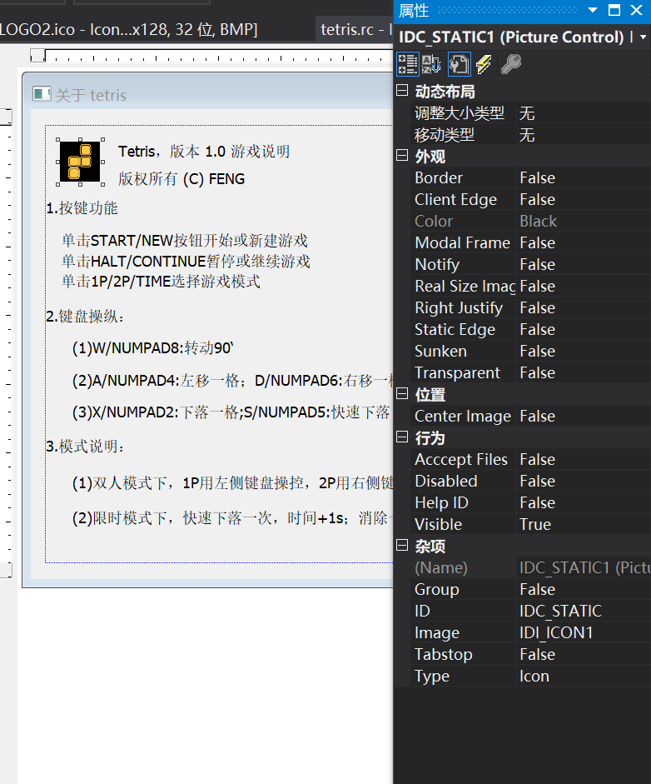
(2)控件布局
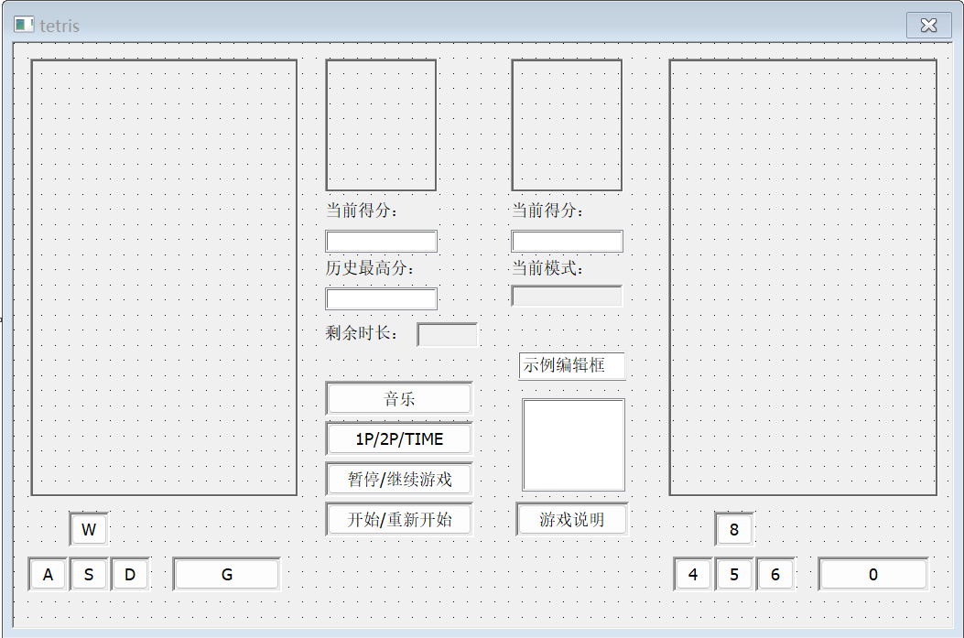

(1)IDC_PIC_BIG //左侧主显示区
(2)IDC_PIC_SMALL //左侧下一块显示区
(3)IDC_PIC_BIG2 //右侧主显示区
(4)IDC_PIC_SMALL2 //右侧下一块显示区
(5)IDC_BUTTON_HALT //暂停按钮
(6)IDC_BUTTON_START //开始按钮
(7) IDC_MODE_SELECT //切换模式按钮
(8)IDC_MUSIC //播放音乐按钮
(9) IDC_STATIC //当前得分：当前得分：历史最高分：当前模式：剩余时长
(10)IDC_LIST_SCORE1 //左侧显示当前得分
(11)IDC_LIST_SCORE2 //右侧显示当前得分
(12)IDC_HIGHSCORE //显示历史最高分
(13)IDC_STATIC_MODE //显示当前游戏模式
(14)IDC_STATIC_TIME //显示剩余时间
(15)IDC_PLAYER_NAME //注册玩家信息
(16)IDC_HIGHSCORE_LIST //前五名玩家信息列表
(17)IDC_BUTTON1 //游戏说明

2.底层逻辑实现
整体框架
程序主体为Box类，Game类和tetrisDlg类。Box类定义了俄罗斯方块游戏的7种基本形状的存储形式和对方块可执行的操作，即获取方块数据和方块旋转；Game类为游戏的行为本体，变量成员包括游戏的运行状态，网格尺寸，当前块和下一块(Box类)，当前摆放和下一块的网格数据，游戏分数与分数改变状态，当前块在网格中的位置坐标；函数成员包括：当前块的添加和下一块的引出，当前块的运动状态与执行，消除行的判断与执行，游戏是否结束的判断，网格数据的获取，游戏状态的控制，键盘输入的响应控制。CtetrisDlg类负责前台与后台的链接，除了MFC基于对话框自带的程序初始化与数据交换和响应函数外，增加的变量成员包括游戏分数，每步运行的时间间隔，剩余时间，限时模式时长，音乐播放状态，函数成员包括按钮的消息响应函数，键盘输入响应函数，游戏网格的绘制，游戏模式、分数和时间的更新，三种游戏模式的执行方式，计时器运行函数。
(1)Box类
定义Box类，每个方块用一个4*4二维整型数组存储，0表示此数无小方块，1表示此数有小方块，由此表现出7种基本类型，记为I, O, J, L, Z, S,T,方块类型编号为1，2，3，4，5，6，7
对应如下图，
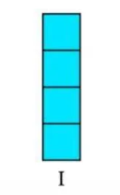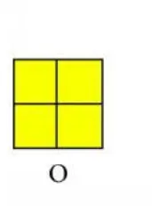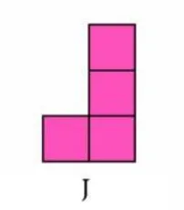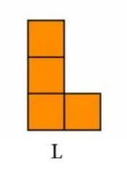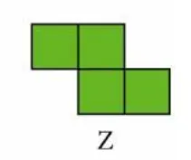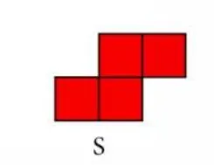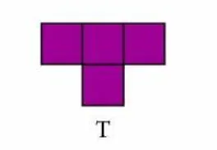
#pragma once
#include <memory>
//块类
class Box
{
private:
int _data[4][4] = {0};
int _rolldata[4][4] = {0}; //////////////////
int _type;

private:
//七种块，记为
void Make_1();//---
void Make_2();//[ ]
void Make_3();// p
void Make_4();// q
void Make_5();// Z
void Make_6();// s
void Make_7();//-|
//双人模式道具
void Make_8();
void Make_9();
void Make_10();
public:
Box(int type);
~Box(void) {};

int GetType();
int *GetData();

void Roll();//块转动
int* GetRollData();

};具体实现如下
#include "pch.h"
#include "Box.h"
#include <Windows.h>
#include <tchar.h>
#include <memory>

Box::Box(int type)
{
_type = type;
switch(_type)
{
case 1:Make_1();break;
case 2:Make_2();break;
case 3:Make_3();break;
case 4:Make_4();break;
case 5:Make_5();break;
case 6:Make_6();break;
case 7:Make_7();break;
case 8:Make_8();break;
case 9:Make_9(); break;
case 10:Make_10(); break;
}
}

//I
void Box::Make_1()
{
_data[1][0]=_data[1][1]=_data[1][2]=_data[1][3] = 1;
}

//O
void Box::Make_2()
{
_data[1][1]=_data[1][2]=_data[2][1]=_data[2][2] = 1;
}
// p
void Box::Make_3()
{
_data[1][1]=_data[1][2]=_data[2][1]=_data[3][1] = 1;
}
// q
void Box::Make_4()
{
_data[1][0]=_data[1][1]=_data[2][1]=_data[3][1] = 1;
}
// Z
void Box::Make_5()
{
_data[1][0]=_data[1][1]=_data[2][1]=_data[2][2] = 1;
}
// S
void Box::Make_6()
{
_data[2][0]=_data[2][1]=_data[1][1]=_data[1][2] = 1;
}
//T
void Box::Make_7()
{
_data[2][0] = _data[1][1] = _data[2][1] = _data[3][1]=1;
}

void Box::Make_8()
{
_data[0][0] = _data[0][1] = _data[0][2] = _data[1][0] = _data[2][0] = _data[2][1] = _data[2][2] = _data[1][2] = 1;

}
void Box::Make_9()
{
_data[0][0] = _data[0][1] = _data[0][2] = _data[0][3] = _data[1][1] = _data[2][1] = _data[3][1] = 1;
}
void Box::Make_10()
{
_data[0][0] = _data[0][3] = _data[1][1] = _data[1][2] = _data[2][1] = _data[2][2] = _data[3][0] = _data[3][3] = 1;
}
int Box::GetType()
{
return _type;
}

int* Box::GetData()
{
return &_data[0][0];
}

void Box::Roll()
{
int temp[4][4];

for (int i = 0; i < 4; i++)
{
for (int j = 0; j < 4; j++)
{
temp[i][j] = _data[i][j];
}
}
for (int i = 0; i < 4; i++)
{
for (int j = 0; j < 4; j++)
{
_data[i][j] = temp[j][3 - i];
}
}
}

int* Box::GetRollData()
{
for (int i = 0; i < 4; i++)
{
for (int j = 0; j < 4; j++)
{
_rolldata[i][j] = _data[j][3 - i];
}
}
return &_rolldata[0][0];
}
(2)Game类
Game类可分为状态控制和运行控制。状态控制围绕Game类的成员变量展开，控制游戏的开始、暂停、运行和游戏分数；运行控制围绕游戏网格展开，通过对数组的数据控制实现块的添加，移动与转动，可运动判断，消行。其中，可运动判断与消行判断的思路是：先假设可以进行，然后对当前块运动/转动前后网格数据信息的对比判断是否可以进行对应操纵。消行操作中还包括对应的奖励机制。
#pragma once
#include "Box.h"
#include <wtypes.h>
#include <memory>
#include<iostream>
#include<fstream>
#define ulong ULONG
#define uint UINT
using namespace std;

enum GAME_STATE
{
HALT,//暂停
GO, //工作
STOP //停止
}; //枚举变量，游戏状态参数
class Game
{
private:
GAME_STATE state; //游戏状态
int*BigNet; //Add_box前的游戏网格
int*Pic_BigNet; //Add_box后的游戏网格
int*SmallNet; //下一块网格
// 积木位置，以4x4方格的左上角定义位置
int Loc_X;
int Loc_Y;
public:
shared_ptr<Box>_Box; //当前一块
shared_ptr<Box>next_Box; //下一块
int Height; //游戏网格高度
int Width; //游戏网格宽度
static const int NET_WIDTH = 9; //默认游戏网格宽度为9格
static const int NET_HEIGHT = 17; //默认游戏网格高度为20格
public:
void AddBox(int *net); // 将方块添加到堆中 _Box添加到net中
void NextBox(); // 引出下一个积木
bool IsDead(); //判断网格是否被填满，游戏结束
bool CanMoveDown(); //判断当前块能否下降
bool CanMoveLeft(); //判断当前块能否左移
bool CanMoveRight(); //判断当前块能否右移
bool CanRoll(); //判断当前块能否转动
void Roll(); //当前块转动
void MoveDown(); //当前块下移
void MoveLeft(); //当前块左移
void MoveRight(); //当前块右移
void RemoveLines(); //执行消行操作
void RemoveLine(int index);//消除第index行
bool CanRemoveLine(int index);//判断第index行能否消除
public:
Game(int height,int width); //构造网格高度为height格,宽度为width格的游戏
~Game(void); //析构游戏
int* GetBigNet(); //返回游戏网格不包含当前块的数据
int* GetSmallNet(); //返回下一块网格的数据
int*GetPic_BigNet(); //返回游戏网格包含当前块的数据
GAME_STATE GetState(); //返回游戏状态
void Start(); //游戏开始
bool Go(); //游戏运行一步,游戏结束时返回false
void HaltOrContinue(); //游戏暂停或继续
void Input(UINT nChar); //游戏对键盘输入的响应
int score = 0; //记录本局游戏分数
int sta = 0; //判断是否要更新分数

public:
//最优摆放算法
int*best ;
void place();
void place_1();//I
void place_2();//O
void place_3();//J
void place_4();//L
void place_5();//Z
void place_6();//S
void place_7();//T
};
具体实现如下：
#include "pch.h"
#include "Game.h"
#include"Box.h"
#include"tetrisDlg.h"
#include <memory>
using namespace std;
extern int score = 0;
extern int calculate = 0;

Game::Game(int height,int width)
{
srand((unsigned int)time(0));
Width = width;
Height = height;
BigNet = new int[Width*Height];
SmallNet = new int [16];
Pic_BigNet = new int[Width*Height];
best = new int[Width*Height];
for (int i=0; i < Width*Height; i++)
{
BigNet[i] = 0; Pic_BigNet[i] = 0; best[i] = 0;
}
for (int i = 0; i < 16; i++)
{
SmallNet[i] = 0;
}
_Box = NULL;
next_Box = NULL;
state = STOP;
}
Game::~Game(void){}
int* Game::GetPic_BigNet()
{
for (int i = 0; i < Width*Height; i++) Pic_BigNet[i] =BigNet[i];
AddBox(Pic_BigNet);
return Pic_BigNet;
}
int* Game::GetBigNet()
{
return this->BigNet;
}
int* Game::GetSmallNet()
{
return this->SmallNet;
}
GAME_STATE Game::GetState()
{
return state;
}

// 开始
void Game::Start()
{
_Box = NULL;
next_Box = NULL;
state = GO;
for (int i = 0; i < Height*Width; i++) BigNet[i] = 0;
srand((unsigned int)time(0));
NextBox();
NextBox();
}
// 暂停或继续
void Game::HaltOrContinue()
{
if (state == HALT)
{
state = GO;
}
else if (state == GO)
{
state = HALT;
}
}
// 运行一步
bool Game::Go()
{
if(CanMoveDown())
{
MoveDown();
return true;
}
else
{
AddBox(this->BigNet);
RemoveLines();
if(IsDead())
{
state = STOP;
return false;
}
else
{
NextBox();
return true;
}
}
}
void Game::Input(UINT nChar)
{
if (state == STOP) return;
switch (nChar)
{
case 65:case 100:if (CanMoveLeft())MoveLeft(); break;
case 68:case 102:if (CanMoveRight()) MoveRight(); break;
case 87:case 104:if (CanRoll()) Roll(); break;
case 83:case 101:;if (CanMoveDown())MoveDown(); break;
case 71:case 96:while (CanMoveDown()) MoveDown(); break;
}
}
void Game::AddBox(int *net)
{
if(net!=NULL && _Box!=NULL && BigNet!=NULL)
{
if(net!=BigNet)
for (int i = 0; i < Height*Width; i++)
{
net[i] = BigNet[i];
}
for(int i=0;i<4;i++)
{
for (int j = 0; j < 4; j++)
{
if (i + Loc_Y >= 0 &&
i + Loc_Y < Height &&
j + Loc_X >= 0 &&
j + Loc_X < Width &&
_Box->GetData()[i * 4 + j])
net[(i + Loc_Y)*Width + j + Loc_X] = 1;
}
}
}
}
void Game::NextBox()
{
// 小窗口积木出场，更换新的积木，设置出场位置
Loc_Y = 0;
Loc_X = (Width - 4) / 2;
_Box = std::move(next_Box);

//更新小窗口信息
next_Box = std::make_shared<Box>(rand() % 7 + 1);

SmallNet = next_Box->GetData();
}
bool Game::IsDead()
{
int count = 0;
for (int i = 0; i < 4; i++)
{
for (int j = 0; j < 4; j++)
{
if (next_Box->GetData()[i * 4 + j])
{
count++;
}
}
}
int cnt1 = count,cnt2=0,x = (Width-4)/2,y = 0;
int *temp = new int[Height*Width];

// 复制一个副本，统计原有方块数+Box中的块数
for(int i=0;i<Height*Width;i++)
{
temp[i] = BigNet[i];
cnt1 += temp[i];
}
// 假设发生变换
for (int i = 0; i < 4; i++)
{
for (int j = 0; j < 4; j++)
{
if (i + y >= 0 &&
i + y < Height &&
j + x >= 0 &&
j + x < Width &&
next_Box->GetData()[i * 4 + j])
temp[(i + y)*Width + j + x] = 1;
}
}
// 统计变换后方块数
for (int i = 0; i < Height*Width; i++)
{
cnt2 += temp[i];
}
delete[]temp;
return cnt2!=cnt1;
}
bool Game::CanMoveDown()
{
int count = 0;
for (int i = 0; i < 4; i++)
{
for (int j = 0; j < 4; j++)
{
if (_Box->GetData()[i * 4 + j])
{
count++;
}
}
}
int cnt1 = count,cnt2=0,x = Loc_X,y = Loc_Y+1;
int *temp = new int[Height*Width];

// 复制一个副本，统计原有方块数+Box中的块数
for (int i = 0; i < Height*Width; i++)
{
temp[i] = BigNet[i];
cnt1 += temp[i];
}
// 假设发生变换
for(int i=0;i<4;i++)
{
for (int j = 0; j < 4; j++)
{
if (i + y >= 0 &&
i + y < Height &&
j + x >= 0 &&
j + x < Width &&
_Box->GetData()[i * 4 + j])
temp[(i + y)*Width + j + x] = 1;
}
}

// 统计变换后方块数
for (int i = 0; i < Height*Width; i++)
{
cnt2 += temp[i];
}
delete[]temp;
return cnt2==cnt1;
}
bool Game::CanMoveLeft()
{
int count = 0;
for (int i = 0; i < 4; i++)
{
for (int j = 0; j < 4; j++)
{
if (_Box->GetData()[i * 4 + j])
{
count++;
}
}
}
int cnt1 = count,cnt2=0,x = Loc_X-1,y = Loc_Y;
int *temp = new int[Height*Width];

// 复制一个副本，统计原有方块数+Box中的块数
for (int i = 0; i < Height*Width; i++)
{
temp[i] = BigNet[i];
cnt1 += temp[i];
}
// 假设发生变换
for (int i = 0; i < 4; i++)
{
for (int j = 0; j < 4; j++)
{
if (i + y >= 0 &&
i + y < Height &&
j + x >= 0 &&
j + x < Width &&
_Box->GetData()[i * 4 + j])
temp[(i + y)*Width + j + x] = 1;
}
}
// 统计变换后方块数
for (int i = 0; i < Height*Width; i++)
{
cnt2 += temp[i];
}
delete[]temp;
return cnt2==cnt1;
}
bool Game::CanMoveRight()
{
int count = 0;
for (int i = 0; i < 4; i++)
{
for (int j = 0; j < 4; j++)
{
if (_Box->GetData()[i * 4 + j])
{
count++;
}
}
}
int cnt1 = count,cnt2=0,x = Loc_X+1,y = Loc_Y;
int *temp = new int[Height*Width];

// 复制一个副本，统计原有方块数+Box中的块数
for (int i = 0; i < Height*Width; i++)
{
temp[i] = BigNet[i];
cnt1 += temp[i];
}
// 假设发生变换
for(int i=0;i<4;i++)
{
for (int j = 0; j < 4; j++)
{
if (i + y >= 0 &&
i + y < Height &&
j + x >= 0 &&
j + x < Width &&
_Box->GetData()[i * 4 + j])
temp[(i + y)*Width + j + x] = 1;
}
}
// 统计变换后方块数
for (int i = 0; i < Height*Width; i++)
{
cnt2 += temp[i];
}
delete[]temp;
return cnt2==cnt1;
}
bool Game::CanRoll()
{
int count = 0;
for (int i = 0; i < 4; i++)
{
for (int j = 0; j < 4; j++)
{
if (_Box->GetData()[i * 4 + j])
{
count++;
}
}
}
int cnt1 = count,cnt2=0,x = Loc_X,y = Loc_Y;
int *temp = new int[Height*Width];
int *rollData = _Box->GetRollData();

// 复制一个副本，统计原有方块数+Box中的块数
for(int i=0;i<Height*Width;i++)
{
temp[i] = BigNet[i];
cnt1 += temp[i];
}

// 假设发生变换
for(int i=0;i<4;i++)
{
for (int j = 0; j < 4; j++)
{
if (i + y >= 0 &&
i + y < Height &&
j + x >= 0 &&
j + x < Width &&
rollData[i * 4 + j])
temp[(i + y)*Width + j + x] = 1;
}
}

// 统计变换后方块数
for (int i = 0; i < Height*Width; i++)
{
cnt2 += temp[i];
}
delete[]temp;
return cnt2==cnt1;
}
void Game::RemoveLines()
{
int j = 0;
for (int i = Height - 1; i > 0; i--)
{
while (CanRemoveLine(i))
{
RemoveLine(i);
j++;
sta = 1;

}
}
if (j > 0) sta = 1;
score += 10 * j *j;

}
void Game::RemoveLine(int index)
{
for (int i = index; i > 0; i--)
{
for (int j = 0; j < Width; j++)
BigNet[i*Width + j] = BigNet[(i - 1)*Width + j];
}
for (int j = 0; j < Width; j++)
{
BigNet[j] = 0;
}
}
bool Game::CanRemoveLine(int index)
{
int count = 0;
for (int j = 0; j < Width; j++)
{
if (BigNet[index*Width + j] == 1)
count++;
}
return count==Width;
}
void Game::Roll()
{
if(_Box)
_Box->Roll();
}
void Game::MoveDown()
{
Loc_Y++;
}
void Game::MoveLeft()
{
Loc_X--;
}
void Game::MoveRight()
{
Loc_X++;
} (3)CtetrisDlg类
定义了Box类和Game类后，在CtetrisDlg类中定义程序界面的设计，游戏的运行结构，前后台的信息交换，计分计时间功能的实现和游戏模式的拓展。

#pragma once
#include"Game.h"
#include<mmsystem.h>
#pragma comment(lib,"winmm.lib")

// 构造
// CtetrisDlg 对话框
class CtetrisDlg : public CDialogEx
{
private:
Game*game1 = new Game(17, 9); //游戏变量game1，单人模式和限时模式下使用，双人模式下1P使用
Game*game2 = new Game(17, 9); //双人模式下2P使用
int MODE=1; //游戏模式参数，单人模式为1，双人模式为2，限时模式为3
public:
CtetrisDlg(CWnd* pParent = NULL); // 标准构造函数
~CtetrisDlg(); //对话框析构函数
// 对话框数据
#ifdef AFX_DESIGN_TIME
enum { IDD = IDD_TETRIS_DIALOG };
#endif

protected:
virtual void DoDataExchange(CDataExchange* pDX); // DDX/DDV 支持

// 实现
protected:
HICON m_hIcon; //程序图标

// 生成的消息映射函数
virtual BOOL OnInitDialog(); //对话框初始化
afx_msg void OnSysCommand(UINT nID, LPARAM lParam);//
afx_msg void OnPaint(); //绘制界面
afx_msg HCURSOR OnQueryDragIcon();
DECLARE_MESSAGE_MAP()
public:
afx_msg void OnBnClickedButtonStart(); //开始/重新开始按钮响应
afx_msg void OnBnClickedButtonHalt(); //暂停/继续按钮响应
afx_msg void OnBnClickedModeSelect(); //模式选择按钮响应
afx_msg void OnBnClickedMusic(); //音乐播放按钮响应
afx_msg void OnTimer(UINT_PTR nIDEvent); //计时器函数
virtual BOOL PreTranslateMessage(MSG* pMsg);
afx_msg void OnKeyDown(UINT nChar, UINT nRepCnt, UINT nFlags);//键盘输入响应

public:
void DrawNet(); //绘制网格
void DrawBigNet(); //绘制游戏状态网格
void DrawSmallNet(); //绘制下一块网格
void DrawPlace();

public:
CListBox m_list_score_1; //存储1P分数
int score_1; //1P分数
CListBox m_list_score_2; //存储2P分数
int score_2; //2P分数
CListBox m_list_highscore; //存储历史最高分数
int highscore = 0; //历史最高分数

void UpdateScore(); //更新分数
void ResetScore(); //清空分数
void UpdateScore_1(); //更新1P分数
void UpdateScore_2(); //更新2P分数
void UpdateHighScore(); //更新历史最高分

int musicstate = 0; //音乐播放状态
static const int TIME_STEP = 500; //每步时长

CString m_staticMode; //存储游戏模式
void UpdateStaticMODE(); //更新游戏模式
void UpdateStaticTIME(); //更新剩余时间

void PlayMode_1(); //执行单人模式
void PlayMode_2(); //执行双人模式
void PlayMode_3(); //执行限时模式

CString m_staticTime; //剩余时间
int MODE_3_Time = 60000; //限时模式规定时长-60s

void Rank();
CString m_playerName;
CListBox m_highScoreList;
struct PlayerScore {
CString playerName;
int score;
};

// 排序用的比较函数
bool CompareScores(const PlayerScore& a, const PlayerScore& b) {
return a.score > b.score; // 从大到小排序
}

afx_msg void OnBnClickedButton1();
};具体实现
// tetrisDlg.cpp: 实现文件
#include "pch.h"
#include "framework.h"
#include "tetris.h"
#include "tetrisDlg.h"
#include "afxdialogex.h"
#include<vector>
#include <algorithm>
#include<map>
#include<sstream>
#include "Game.h"
#include <windows.h>
#include<iostream>
#include<fstream>
using namespace std;
#ifdef _DEBUG
#define new DEBUG_NEW
#endif

//////////////////////////////////////////////////////////////////////////////
// 用于应用程序“关于”菜单项的 CAboutDlg 对话框

class CAboutDlg : public CDialogEx
{
public:
CAboutDlg();

// 对话框数据
#ifdef AFX_DESIGN_TIME
enum { IDD = IDD_ABOUTBOX };
#endif

protected:
virtual void DoDataExchange(CDataExchange* pDX); // DDX/DDV 支持

// 实现
protected:
DECLARE_MESSAGE_MAP()
};
CAboutDlg::CAboutDlg() : CDialogEx(IDD_ABOUTBOX)
{
}
void CAboutDlg::DoDataExchange(CDataExchange* pDX)
{
CDialogEx::DoDataExchange(pDX);
}
//消息响应列表
BEGIN_MESSAGE_MAP(CAboutDlg, CDialogEx)
END_MESSAGE_MAP()

// CtetrisDlg 对话框

CtetrisDlg::CtetrisDlg(CWnd* pParent /*=nullptr*/)
: CDialogEx(IDD_TETRIS_DIALOG, pParent), score_1(0), score_2(0), m_playerName(_T(""))
{
m_hIcon = AfxGetApp()->LoadIcon(IDI_ICON1);
}
CtetrisDlg::~CtetrisDlg()
{
delete game1;
delete game2;
}
void CtetrisDlg::DoDataExchange(CDataExchange* pDX)
{
CDialogEx::DoDataExchange(pDX);
DDX_LBIndex(pDX, IDC_LIST_SCORE, score_1);
DDX_Control(pDX, IDC_LIST_SCORE, m_list_score_1);
DDX_Control(pDX, IDC_HIGHSCORE, m_list_highscore);

// DDX_Control(pDX, IDC_LIST_SCORE1, m_list_score1);
DDX_Control(pDX, IDC_LIST_SCORE1, m_list_score_1);
DDX_Control(pDX, IDC_LIST_SCORE2, m_list_score_2);
DDX_Text(pDX, IDC_PLAYER_NAME, m_playerName);
DDX_Control(pDX, IDC_HIGHSCORE_LIST, m_highScoreList);
}

//消息响应列表
BEGIN_MESSAGE_MAP(CtetrisDlg, CDialogEx)
ON_WM_SYSCOMMAND()
ON_WM_PAINT()
ON_WM_QUERYDRAGICON()
ON_BN_CLICKED(IDC_BUTTON_START, &CtetrisDlg::OnBnClickedButtonStart)
ON_BN_CLICKED(IDC_BUTTON_HALT, &CtetrisDlg::OnBnClickedButtonHalt)
ON_WM_TIMER()
ON_WM_KEYDOWN()
ON_BN_CLICKED(IDC_MUSIC, &CtetrisDlg::OnBnClickedMusic)

ON_BN_CLICKED(IDC_MODE_SELECT, &CtetrisDlg::OnBnClickedModeSelect)
ON_BN_CLICKED(IDC_BUTTON1, &CtetrisDlg::OnBnClickedButton1)

END_MESSAGE_MAP()

3.游戏状态控制
Game类中定义了游戏状态变量state,用来存储游戏的运行状态，Start()和HaltOrContinue()函数来改变游戏的运行状态。CtetrisDlg类中消息处理函数OnBnClickedButtonStart()和OnBnClickedButtonHalt()实现通过前台的事件改变Game变量的state成员变量，从而实现对游戏状态的控制。
enum GAME_STATE
{
HALT,//暂停
GO, //工作
STOP //停止
}; //枚举变量，游戏状态参数
class Game
{
private:
GAME_STATE state; //游戏状态
}；
class CtetrisDlg : public CDialogEx
{
public:
afx_msg void OnBnClickedButtonStart(); //开始/重新开始按钮响应
afx_msg void OnBnClickedButtonHalt(); //暂停/继续按钮响应
};

具体实现：
//设置游戏状态
void CtetrisDlg::OnBnClickedButtonStart()
{
// TODO: 在此添加控件通知处理程序代码
game1->Start();
if (MODE == 2)
{
game2->Start();
}

PlaySound(_T("D:\\Project\\C++\\C++作业\\MFC\\tetris\\tetris\\res\\begin.wav"), NULL, SND_FILENAME | SND_NOSTOP);
if (musicstate == 0)OnBnClickedMusic();

SetTimer(1, TIME_STEP, NULL);
}
void CtetrisDlg::OnBnClickedButtonHalt()
{
// TODO: 在此添加控件通知处理程序代码
OnBnClickedMusic();//修改
game1->HaltOrContinue();
if (MODE == 2)
{
game2->HaltOrContinue();
}
if (game1->GetState() == HALT) KillTimer(1);
if (game1->GetState() == GO)SetTimer(1, TIME_STEP, NULL);
}

4.积分系统
Game类定义了score变量和sta变量，存储每局游戏的分数和分数变化状态。CtetrisDlg类中定义了1P，2P的分数变量和历史最高分变量，以及更新分数的操作
class Game
{
Public:
int score = 0; //记录本局游戏分数
int sta = 0; //判断是否要更新分数
}；
class CtetrisDlg : public CDialogEx
{
……
protected:
virtual void DoDataExchange(CDataExchange* pDX); // DDX/DDV 支持
public:
CListBox m_list_score_1; //存储1P分数
int score_1; //1P分数
CListBox m_list_score_2; //存储2P分数
int score_2; //2P分数
CListBox m_list_highscore; //存储历史最高分数
int highscore = 0; //历史最高分数

void UpdateScore(); //更新分数
void ResetScore(); //清空分数
void UpdateScore_1(); //更新1P分数
void UpdateScore_2(); //更新2P分数
void UpdateHighScore(); //更新历史最高分

void Rank();
CString m_playerName;
CListBox m_highScoreList;
struct PlayerScore {
CString playerName;
int score;
}; //排行榜
// 排序用的比较函数
bool CompareScores(const PlayerScore& a, const PlayerScore& b) {
return a.score > b.score; // 从大到小排序
}
……
}；
具体实现：
//前后台数据交换
void CtetrisDlg::DoDataExchange(CDataExchange* pDX)
{
CDialogEx::DoDataExchange(pDX);
DDX_LBIndex(pDX, IDC_LIST_SCORE, score_1);
DDX_Control(pDX, IDC_LIST_SCORE, m_list_score_1);
DDX_Control(pDX, IDC_HIGHSCORE, m_list_highscore);
DDX_Control(pDX, IDC_LIST_SCORE1, m_list_score_1);
DDX_Control(pDX, IDC_LIST_SCORE2, m_list_score_2);
}

void CtetrisDlg::DoDataExchange(CDataExchange* pDX)
{
CDialogEx::DoDataExchange(pDX);
DDX_LBIndex(pDX, IDC_LIST_SCORE, score_1);
DDX_Control(pDX, IDC_LIST_SCORE, m_list_score_1);
DDX_Control(pDX, IDC_HIGHSCORE, m_list_highscore);
DDX_Control(pDX, IDC_LIST_SCORE1, m_list_score_1);
DDX_Control(pDX, IDC_LIST_SCORE2, m_list_score_2);
}

//更新游戏分数
void CtetrisDlg::UpdateScore()
{
if (game1->sta)UpdateScore_1();
if (MODE == 2)
{
if (game2->sta)UpdateScore_2();
}
UpdateHighScore();
}
void CtetrisDlg::UpdateScore_1()
{
CWnd *pWndScore = (CEdit*)GetDlgItem(IDC_LIST_SCORE1);
CString str;
str.Format(TEXT("%d 分"), game1->score);
int count = m_list_score_1.GetCount();
bool found = false;
for (int i = 0; i < count; ++i)
{
CString itemText;
m_list_score_1.GetText(i, itemText); // 获取列表中指定索引的项
if (itemText == str)
{
found = true;
break;
}
}
// 如果分数不在列表中，则添加到列表
if (!found)
{
int index = m_list_score_1.GetCount(); // 获取当前列表的长度
m_list_score_1.InsertString(0, str); // 在列表开头插入新分数
m_list_score_1.SetItemData(0, game1->score); // 设置新分数的ID
m_list_score_1.SetTopIndex(0); // 将列表滚动到新插入的分数
}
}
void CtetrisDlg::UpdateScore_2()
{
CWnd *pWndScore = (CEdit*)GetDlgItem(IDC_LIST_SCORE2);
CString str;
str.Format(TEXT("%d 分"), game2->score);
int count = m_list_score_2.GetCount();
bool found = false;
for (int i = 0; i < count; ++i)
{
CString itemText;
m_list_score_2.GetText(i, itemText); // 获取列表中指定索引的项
if (itemText == str)
{
found = true;
break;
}
}
// 如果分数不在列表中，则添加到列表
if (!found)
{
int index = m_list_score_2.GetCount(); // 获取当前列表的长度
m_list_score_2.InsertString(0, str); // 在列表开头插入新分数
m_list_score_2.SetItemData(0, game1->score); // 设置新分数的ID
m_list_score_2.SetTopIndex(0); // 将列表滚动到新插入的分数
}
}
void CtetrisDlg::ResetScore()
{
// 清空CListBox控件中的所有项目
m_list_score_1.ResetContent();

// 添加新的初始分数（例如0或默认值）
game1->score = 0;
CString str_1;
str_1.Format(_T("%d 分"), game1->score);
m_list_score_1.InsertString(0, str_1); // 在列表开头插入新的分数
m_list_score_1.SetItemData(0, game1->score); // 设置新分数的数据
m_list_score_1.SetTopIndex(0); // 将列表滚动到新插入的分数

if (MODE == 2)
{
// 清空CListBox控件中的所有项目
m_list_score_2.ResetContent();

// 添加新的初始分数（例如0或默认值）
game2->score = 0;
CString str_2;
str_2.Format(_T("%d 分"), game2->score);
m_list_score_2.InsertString(0, str_2); // 在列表开头插入新的分数
m_list_score_2.SetItemData(0, game2->score); // 设置新分数的数据
m_list_score_2.SetTopIndex(0); // 将列表滚动到新插入的分数
}
}
void CtetrisDlg::UpdateHighScore()
{
if (MODE == 1 || MODE == 2)
{
CString playerName;
GetDlgItemText(IDC_PLAYER_NAME, playerName); // 从编辑框中获取玩家名称

int score_now = (game1->score > game2->score ? game1->score : game2->score);

PlayerScore currentScore;
currentScore.playerName = playerName;
currentScore.score = score_now;// 定义一个数组用于存放分数
std::vector<PlayerScore> scores;

fstream infile;
infile.open("highscore.txt");
if (!infile)
{
// 如果文件不存在，创建一个新文件
fstream out;
out.open("highscore.txt", ios::out | ios::trunc);
out << score_now;
out.close();
}
else {
// 如果文件存在，读取文件中的最高分
infile >> highscore;
// 更新历史最高分
if (score_now > highscore) {
highscore = score_now;
fstream out;
out.open("highscore.txt", ios::out | ios::trunc);
out << highscore;
out.close();
}
}
infile.close();
}
if (MODE == 3)
{
int score_now = (game1->score > game2->score ? game1->score : game2->score);
fstream infile;
infile.open("highscore1.txt");
if (!infile)
{
// 如果文件不存在，创建一个新文件
fstream out;
out.open("highscore1.txt", ios::out | ios::trunc);
out << score_now;
out.close();
}
else {
// 如果文件存在，读取文件中的最高分
infile >> highscore;
// 更新历史最高分
if (score_now > highscore) {
highscore = score_now;
fstream out;
out.open("highscore1.txt", ios::out | ios::trunc);
out << highscore;
out.close();
}
}
infile.close();
}
CWnd *phighScore = GetDlgItem(IDC_HIGHSCORE);
CString stri;
stri.Format(L"%d 分", highscore);
m_list_highscore.InsertString(0, stri);
}

void CtetrisDlg::Rank() {// 获取玩家名称
CString playerName;
GetDlgItemText(IDC_PLAYER_NAME, playerName); // 从编辑框中获取玩家名称

// 获取当前分数
int score_now = (game1->score > game2->score ? game1->score : game2->score);

// 创建 PlayerScore 结构保存玩家名称和分数
PlayerScore currentScore;
currentScore.playerName = playerName;
currentScore.score = score_now;

// 定义一个数组用于存放分数
vector<PlayerScore> scores;

// 打开文件并读取历史分数
ifstream infile;
infile.open("rankhighscore.txt");

if (!infile) {
// 文件不存在时，创建新文件并写入当前玩家分数
std::ofstream out("rankhighscore.txt", std::ios::out | std::ios::trunc);
if (out.is_open()) {
out << std::string(CT2A(playerName)) << " " << score_now << std::endl;
scores.push_back(currentScore);
}
}
else {
// 文件存在，读取文件内容
string line;
while (std::getline(infile, line)) {
istringstream iss(line);
string playerNameStd;
int score;

if (iss >> playerNameStd >> score) {
PlayerScore ps;
ps.playerName = CString(playerNameStd.c_str()); // 将 std::string 转换为 CString
ps.score = score;
scores.push_back(ps);
}
}

infile.close();

// 合并同一玩家的分数，保留最高分
map<CString, int> playerScoreMap;
for (const auto& s : scores) {
auto it = playerScoreMap.find(s.playerName);
if (it != playerScoreMap.end()) {
if (s.score > it->second) {
it->second = s.score;
}
}
else {
playerScoreMap[s.playerName] = s.score;
}
}

// 清空 scores 向量并重新填充
scores.clear();
for (const auto& entry : playerScoreMap) {
PlayerScore ps;
ps.playerName = entry.first;
ps.score = entry.second;
scores.push_back(ps);
}

// 添加当前分数并排序
bool playerExists = false;
for (auto& s : scores) {
if (s.playerName == currentScore.playerName) {
if (s.score < currentScore.score) {
s.score = currentScore.score; // 更新为更高的分数
}
playerExists = true;
break;
}
}

if (!playerExists) {
scores.push_back(currentScore);
}

//排序
for (int i = 0; i < scores.size(); i++)
{
for (int j = scores.size()-1; j > i; j--)
{
if (scores[j].score > scores[j - 1].score)
{
std::swap(scores[j], scores[j - 1]);
}
}
}
// 保留前五名
if (scores.size() > 5) {
scores.resize(5);
}

// 将前五名分数写回文件
ofstream out("rankhighscore.txt", std::ios::out | std::ios::trunc);
if (out.is_open()) {
for (const auto& s : scores) {
out << std::string(CT2A(s.playerName)) << " " << s.score << std::endl;
}
out.close();
}
}
// 清空 List Box
m_highScoreList.ResetContent();

// 将前五名玩家的名称和分数格式化并显示在 List Box 中
for (int i = 0; i < scores.size(); ++i) {
CString formattedScore;
formattedScore.Format(_T("%d. %s: %d"), i + 1, scores[i].playerName, scores[i].score);
m_highScoreList.InsertString(i, formattedScore);
}
}
5.音乐播放
添加资源文件(1)startmusic.wav,(2)begin.wav，用musicstate变量控制音乐的播放状态，通过OnBnClickedMusic()实现对音乐播放的手动控制；通过重写OnBnClickedButtonStart()和OnBnClickedButtonHalt()函数将音乐播放状态与游戏运行状态相关联，实现音乐播放的自动控制。
class CtetrisDlg : public CDialogEx
{
……
public:
int musicstate = 0; //音乐播放状态
afx_msg void OnBnClickedMusic(); //音乐播放按钮响应
……
}；
具体实现：
void CtetrisDlg::OnBnClickedMusic()
{
// TODO: 在此添加控件通知处理程序代码
if (musicstate == 0) {
PlaySound(_T("D:\\Project\\C++\\C++作业\\MFC\\tetris\\tetris\\res\\startmusic.wav"), NULL, SND_FILENAME | SND_ASYNC | SND_LOOP);
musicstate = 1;
}
else {
PlaySound(NULL, NULL, SND_FILENAME | SND_ASYNC);
musicstate = 0;
}
}
void CtetrisDlg::OnBnClickedButtonStart()
{
// TODO: 在此添加控件通知处理程序代码
game1->Start();
if (MODE == 2)
{
game2->Start();
}

PlaySound(_T("D:\\Project\\C++\\C++作业\\MFC\\tetris\\tetris\\res\\begin.wav"), NULL, SND_FILENAME | SND_NOSTOP);
if (musicstate == 0)OnBnClickedMusic();

SetTimer(1, TIME_STEP, NULL);
}
6.游戏模式开发
原游戏模式为单人不限时积分模式，定义为“无尽模式”，可实现单人操控，记分，刷新最高分，音乐播放等功能，记为PlayMode_1()。在此基础上拓展双人不限时积分模式，记为PlayMode_2()，单人限时积分模式，记为PlayMode_3()。添加模式选择Button控件和模式显示控件，添加MODE变量存储当前模式。
1）拓展双人模式:(1)MODE值修改为2，用作模式标识;(2)增加启用CtetrisDlg类成员变量game2以及对应的分数变量。玩家1P游戏通过game1进行管理，玩家2P游戏通过game2进行管理;(3)游戏运行以game1为控制主体，game2对应操作跟随game1进行，封装后用MODE作为开关控制是否进行;(4)重写游戏结束判断，改为game1,game2网格有一人满时游戏结束，重写游戏结束对话内容;(5)重写网格绘制函数，同时绘制两组网格。
2）拓展限时模式:(1)MODE值修改为3，用作模式标识;(2)只用game1，不启用game2。game1的原操作全部保留;(3)重写历史最高分功能。限时模式和不限时模式的最高分没有可比性，故用两个文件分别输入输出各自的历史最高分;(4)增加计时功能。变量MODE_3_Time设置限时模式初始时长,变量m_staticTime用于前台显示当前剩余时长，TIME_STEP设置游戏每步的执行时长，UpdateStaticTIME()更新剩余，重写消行函数，增加时间奖励机制，实现每次快速下落操作剩余时间+1s,每消除1行剩余时间+5s。重写Start()函数,开始时剩余时间恢复为MODE_3_Time。
class CtetrisDlg : public CDialogEx
{
private:
int MODE=1; //游戏模式参数，单人模式为1，双人模式为2，限时模式为3
public:
afx_msg void OnBnClickedModeSelect(); //模式选择按钮响应
CString m_staticMode; //存储游戏模式
void UpdateStaticMODE(); //更新游戏模式
void UpdateStaticTIME(); //更新剩余时间
void PlayMode_1(); //执行单人模式
void PlayMode_2(); //执行双人模式
void PlayMode_3(); //执行限时模式
CString m_staticTime; //剩余时间
int MODE_3_Time = 60000; //限时模式规定时长-60s
};
具体实现：
//切换游戏模式
void CtetrisDlg::OnBnClickedModeSelect()
{
// TODO: 在此添加控件通知处理程序代码
//模式代码1，2，3
MODE += 1;
if (MODE > 3)MODE = 1;
UpdateStaticMODE();
OnBnClickedButtonStart();
}
//游戏模式
void CtetrisDlg::UpdateStaticMODE()
{
switch (MODE)
{
case 1:m_staticMode = "无尽模式"; break;
case 2:m_staticMode = "双人模式"; break;
case 3:m_staticMode = "限时模式"; break;
}
GetDlgItem(IDC_STATIC_MODE)->SetWindowText(m_staticMode);
}

void CtetrisDlg::UpdateStaticTIME()
{
switch (MODE)
{
case 1:case 2:m_staticTime = "-1"; break;
case 3:m_staticTime.Format(_T("%d"),(MODE_3_Time +1000)/1000); break;
}
GetDlgItem(IDC_STATIC_TIME)->SetWindowText(m_staticTime);
}
void CtetrisDlg::PlayMode_1()
{
TCHAR *msg1 = _T("Over!One more try?");
TCHAR *msg2 = _T("Goodbye.See you next time!");
bool state1 = game1->Go();
if (!state1)
{
if (game1->sta)UpdateScore_1();

KillTimer(1);
if (MessageBox(msg1, _T("游戏结束"), MB_YESNO | MB_ICONQUESTION) == IDYES)
{
// 重置游戏状态并开始新游戏
game1->Start();
Rank();
ResetScore();
SetTimer(1, TIME_STEP, NULL); // 以1秒的间隔重新启动定时器
}
else
{
// 可以选择处理退出或其他操作
MessageBox(msg2);
}
}
}
void CtetrisDlg::PlayMode_2()
{
TCHAR *msg1 = _T("Over!One more try?");
TCHAR *msg2 = _T("Goodbye.See you next time!");
CString msg3;
msg3.Format(_T("Winner:1P! Score:%d Once again?"), game1->score);
CString msg4;
msg4.Format(_T("Winner:2P! Score:%d Once again?"), game2->score);
CString msg5 = (_T("Draw game!Once again?"));

bool state1 = game1->Go();
bool state2 = game2->Go();

if (game1->sta)
{
UpdateScore_1();
game2->Input(VK_NUMPAD0);
game2->next_Box= std::make_shared<Box>(rand() % 3 + 8);
}
if (game2->sta)
{
UpdateScore_2();
game1->Input(71);
game1->next_Box = std::make_shared<Box>(rand() % 3 + 8);
}
game1->sta = game2->sta = 0;
if ((!state1)||(!state2))
{
KillTimer(1);
if (state1)
{
msg5 = msg3;
}
else
{
msg5 = msg4;
}

if (MessageBox(msg5, _T("游戏结束"), MB_YESNO | MB_ICONQUESTION) == IDYES)
{
// 重置游戏状态并开始新游戏
game1->Start();
game2->Start();

ResetScore();
SetTimer(1, TIME_STEP, NULL); // 重新启动定时器
}
else
{
// 可以选择处理退出或其他操作
MessageBox(msg2);
}
}
}
void CtetrisDlg::PlayMode_3()
{
CString msg1;
msg1.Format(_T("Game over! Score:%d Once again?"), game1->score);
TCHAR *msg2 = _T("Goodbye.See you next time!");
CString msg3;
msg3.Format(_T("Time over! Score:%d Once again?"), game1->score);

int lastscore = game1->score;
bool state1 = game1->Go();
MODE_3_Time += 0.1*(game1->score - lastscore) * 3000;

if (!state1)
{
if (game1->sta)UpdateScore_1();

KillTimer(1);
if (MessageBox(msg1, _T("游戏结束"), MB_YESNO | MB_ICONQUESTION) == IDYES)
{
// 重置游戏状态并开始新游戏
MODE_3_Time = 60000;
game1->Start();
ResetScore();
SetTimer(1, TIME_STEP, NULL); // 以TIME_STEP（单位ms）为时间间隔重新启动定时器
}
else
{
// 可以选择处理退出或其他操作
MessageBox(msg2);
}
}
if (MODE_3_Time == 0)
{
if (game1->sta)UpdateScore_1();

KillTimer(1);
if (MessageBox(msg3, _T("游戏结束"), MB_YESNO | MB_ICONQUESTION) == IDYES)
{
// 重置游戏状态并开始新游戏
MODE_3_Time = 60000;
game1->Start();
ResetScore();
SetTimer(1, TIME_STEP, NULL); // 以TIME_STEP（单位ms）为时间间隔重新启动定时器
}
else
{
// 可以选择处理退出或其他操作
MessageBox(msg2);
}
}
}7.网格显示绘制
Game类定义了指针变量BigNet，Pic_BigNet，SmallNet，Box，next_Box存储网格方块数据，整型变量 Loc_X;，Loc_Y存储当前块的位置坐标，由此进行界面中网格的绘制。将PIC控件按照Game类变量的Width,Height尺寸划分为Width*Height个方格，每个方格对应BigNet中的一个数据（0/1）。当该数据为0时，表示此处没有方块，不绘制；当该数为1时，表示次数有方块，绘制。由此将网格的数据信息转化为图像信息显示给用户。每次绘制时，调用DrawNet()函数，DrawNet()函数中调用DrawBigNet()函数和DrawSmalNet()函数，分别绘制当前网格和下一块网格。
class CtetrisDlg : public CDialogEx
{
public:
void DrawNet(); //绘制网格
void DrawBigNet(); //绘制游戏状态网格
void DrawSmallNet(); //绘制下一块网格
};
具体实现：
//绘制显示
void CtetrisDlg::DrawNet()
{
DrawSmallNet();
DrawBigNet();
UpdateScore();
}
void CtetrisDlg::DrawBigNet()
{
CRect rect;
CWnd *wnd = GetDlgItem(IDC_PIC_BIG);
CPaintDC dc(wnd);

CBrush brush1(RGB(255, 255, 0)); // 黄色
CBrush* pOldBrush1 = dc.SelectObject(&brush1); // 选择画刷
wnd->GetClientRect(&rect);
if (game1->GetPic_BigNet())
{
for (int i = 0; i < game1->NET_HEIGHT; i++)
{
for (int j = 0; j < game1->NET_WIDTH; j++)
if (game1->GetPic_BigNet()[i*(game1->NET_WIDTH) + j] == 1)
{
dc.Rectangle(
j*rect.Width() / game1->NET_WIDTH,
i*rect.Height() / game1->NET_HEIGHT,
(j + 1)*rect.Width() / game1->NET_WIDTH,
(i + 1)*rect.Height() / game1->NET_HEIGHT);
}
}
}

//DrawPlace();

if (MODE == 2)
{
CRect rect;
CWnd *wnd = GetDlgItem(IDC_PIC_BIG2);
CPaintDC dc(wnd);

CBrush brush1(RGB(255, 255, 0)); // 黄色
CBrush* pOldBrush1 = dc.SelectObject(&brush1); // 选择画刷
wnd->GetClientRect(&rect);
if (game2->GetPic_BigNet())
{
for (int i = 0; i < game2->NET_HEIGHT; i++)
{
for (int j = 0; j < game2->NET_WIDTH; j++)
if (game2->GetPic_BigNet()[i*(game1->NET_WIDTH) + j] == 1)
{
dc.Rectangle(
j*rect.Width() / game2->NET_WIDTH,
i*rect.Height() / game2->NET_HEIGHT,
(j + 1)*rect.Width() / game2->NET_WIDTH,
(i + 1)*rect.Height() / game2->NET_HEIGHT);
}
}
}

}

dc.SelectObject(pOldBrush1); // 恢复原来的画笔
//修改
//可增加随机颜色功能
wnd->RedrawWindow();
}
void CtetrisDlg::DrawSmallNet()
{
CRect rect;
CWnd *wnd = GetDlgItem(IDC_PIC_SMALL);
CPaintDC dc(wnd);
CBrush brush2(RGB(255,255, 0)); //
CBrush* pOldBrush2 = dc.SelectObject(&brush2); // 选择画刷
//增加随机颜色功能
wnd->GetClientRect(&rect);

if (game1->GetSmallNet())
{
for (int i = 0; i < 4; i++)
{
for (int j = 0; j < 4; j++)
if (game1->GetSmallNet()[i * 4 + j] == 1)
{
dc.Rectangle(
j*rect.Width() / 4,
i*rect.Height() / 4,
(j + 1)*rect.Width() / 4,
(i + 1)*rect.Height() / 4);
}
}
}
if (MODE == 2)
{
CRect rect;
CWnd *wnd = GetDlgItem(IDC_PIC_SMALL2);
CPaintDC dc(wnd);
CBrush brush2(RGB(255, 255, 0)); //
CBrush* pOldBrush2 = dc.SelectObject(&brush2); // 选择画刷
//增加随机颜色功能
wnd->GetClientRect(&rect);

if (game2->GetSmallNet())
{
for (int i = 0; i < 4; i++)
{
for (int j = 0; j < 4; j++)
if (game2->GetSmallNet()[i * 4 + j] == 1)
{
dc.Rectangle(
j*rect.Width() / 4,
i*rect.Height() / 4,
(j + 1)*rect.Width() / 4,
(i + 1)*rect.Height() / 4);
}
}
}
}
wnd->RedrawWindow();
}
8.键盘输入响应
CtetrisDlg类通过PreTranslateMessage(MSG* pMsg)函数获取键盘输入信息，通过OnKeyDown(UINT nChar, UINT nRepCnt, UINT nFlags)函数实现响应。在OnKeyDown(UINT nChar, UINT nRepCnt, UINT nFlags)函数中调用Game类的Input()函数实现对游戏网格数据的改变。
class CtetrisDlg : public CDialogEx
{
//前后台数据交换
virtual BOOL PreTranslateMessage(MSG* pMsg);
//键盘输入响应
afx_msg void OnKeyDown(UINT nChar, UINT nRepCnt, UINT nFlags);
};
class Game
{
//游戏对键盘输入的响应
void Input(UINT nChar);
};
具体实现：

void Game::Input(UINT nChar)
{
if (state == STOP) return;
switch (nChar)
{
case 65:case 100:if (CanMoveLeft())MoveLeft(); break;
case 68:case 102:if (CanMoveRight()) MoveRight(); break;
case 87:case 104:if (CanRoll()) Roll(); break;
case 83:case 101:;if (CanMoveDown())MoveDown(); break;
case 71:case 96:while (CanMoveDown()) MoveDown(); break;
}
}
//键盘输入响应
BOOL CtetrisDlg::PreTranslateMessage(MSG* pMsg)
{
// TODO: 在此添加专用代码和/或调用基类
if (pMsg->message == WM_KEYDOWN)
OnKeyDown((UINT)pMsg->wParam, 1, 1);
return CDialogEx::PreTranslateMessage(pMsg);
}
void CtetrisDlg::OnKeyDown(UINT nChar, UINT nRepCnt, UINT nFlags)
{
// TODO: 在此添加消息处理程序代码和/或调用默认值
if (MODE == 1)
{
game1->Input(nChar);
}
if (MODE == 2)
{
switch (nChar)
{
case 65:case 68:case 87:case 83:case 71:game1->Input(nChar); break;
case 100:case 102:case 104:case 101:case 96:game2->Input(nChar); break;
}
}
if (MODE == 3)
{
if (nChar == 83 || nChar == 101)MODE_3_Time += 1000;
game1->Input(nChar);
}
Invalidate(true);// 重绘画面
CDialogEx::OnKeyDown(nChar, nRepCnt, nFlags);
}
9.游戏运行逻辑
游戏运行过程涉及数据的更新，记录，显示，输入信息的获取，响应。使用计时器函数运行每一步，在OnTimer函数中调用模式运行函数，每个模式运行函数中调用需要的运行操作函数，实现游戏整体的运行，详细运行流程如下图所示。
class CtetrisDlg : public CDialogEx
{
afx_msg void OnTimer(UINT_PTR nIDEvent); //计时器函数
static const int TIME_STEP = 1000; //每步时长
};
//计时器游戏进程
void CtetrisDlg::OnTimer(UINT_PTR nIDEvent)
{
// TODO: 在此添加消息处理程序代码和/或调用默认值
switch (MODE)
{
case 1:PlayMode_1(); break;
case 2:PlayMode_2(); break;
case 3:

MODE_3_Time -= TIME_STEP;
PlayMode_3();

break;
}
UpdateStaticTIME();
Invalidate(true);// 重绘画面
CDialogEx::OnTimer(nIDEvent);
}
return false
IsDead()真
IsDead()假假
ReMoveLines()
AddBox()
CanMoveDown()假
CanMoveDown()真
return true
MoveDown()
Go()

NextBox()

return true

定义游戏类对象game1，game2,游戏界面初始化

单击开始游戏，调用Start()开始运行游戏并播放音乐
选择游戏模式

SetTimer(1,步长，NULL)

OnTimer()

PlayMode_2
PlayMode_1
PlayMode_3

Go()游戏运行一步，返回运行结果
重新开始

假，游戏
运行失败
真，游戏
运行成功

KillTimer()并报告结果

重绘画面

结束游戏

三、成员分工情况（每个成员承担的任务、工作量所占比例(%)）
倪宇枫：70%
1.游戏视图设计
2.底层逻辑实现
1）框架搭建 2）Box类 3）Game类 4）游戏运行逻辑
3.开发双人模式，限时模式
4.代码测试与修改
刘艺佳：30%
- 积分系统
- 音乐播放功能
个人报告 | 组员1学号：04023019 | 姓名：倪宇枫
1.游戏视图设计
1)程序图标设置与界面初始化：
添加资源文件LOGO2.ico,命名为IDI_ICON1，保存在m_hIcon中，在对话框初始化时调用绘制。重写对话框初始化函数OnInitDialog()，设置标题为“TETRIS（游戏说明右击此处关于）”，显示模式为无尽模式，剩余时间为-1，更新分数显示。OnSysCommand()和OnPaint()由系统提供，负责在屏幕上绘制程序界面
CtetrisDlg::CtetrisDlg(CWnd* pParent /*=nullptr*/)
: CDialogEx(IDD_TETRIS_DIALOG, pParent),score_1(0),score_2(0)
{
m_hIcon = AfxGetApp()->LoadIcon(IDI_ICON1);
}
BOOL CtetrisDlg::OnInitDialog()
{
CDialogEx::OnInitDialog();

// 将“关于...”菜单项添加到系统菜单中。
// IDM_ABOUTBOX 必须在系统命令范围内。
ASSERT((IDM_ABOUTBOX & 0xFFF0) == IDM_ABOUTBOX);
ASSERT(IDM_ABOUTBOX < 0xF000);
CMenu* pSysMenu = GetSystemMenu(FALSE);
if (pSysMenu != nullptr)
{
BOOL bNameValid;
CString strAboutMenu;
bNameValid = strAboutMenu.LoadString(IDS_ABOUTBOX);
ASSERT(bNameValid);
if (!strAboutMenu.IsEmpty())
{
pSysMenu->AppendMenu(MF_SEPARATOR);
pSysMenu->AppendMenu(MF_STRING, IDM_ABOUTBOX, strAboutMenu);
}
}

// 设置此对话框的图标。 当应用程序主窗口不是对话框时，框架将自动
// 执行此操作
SetIcon(m_hIcon, TRUE); // 设置大图标
SetIcon(m_hIcon, FALSE); // 设置小图标

// TODO: 在此添加额外的初始化代码

GetDlgItem(IDC_STATIC_MODE)->SetWindowText(_T("无尽模式"));
GetDlgItem(IDC_STATIC_TIME)->SetWindowText(_T("-1"));
UpdateHighScore();
UpdateScore_1();
UpdateScore_2();
SetWindowText(_T("TETRIS（游戏说明右击此处关于）"));
return TRUE; // 除非将焦点设置到控件，否则返回 TRUE
}
void CtetrisDlg::OnSysCommand(UINT nID, LPARAM lParam)
{
if ((nID & 0xFFF0) == IDM_ABOUTBOX)
{
CAboutDlg dlgAbout;
dlgAbout.DoModal();
}
else
{
CDialogEx::OnSysCommand(nID, lParam);
}
}

// 如果向对话框添加最小化按钮，则需要下面的代码
// 来绘制该图标。 对于使用文档/视图模型的 MFC 应用程序，
// 这将由框架自动完成。

void CtetrisDlg::OnPaint()
{
if (IsIconic())
{
CPaintDC dc(this); // 用于绘制的设备上下文

SendMessage(WM_ICONERASEBKGND, reinterpret_cast<WPARAM>(dc.GetSafeHdc()), 0);

// 使图标在工作区矩形中居中
int cxIcon = GetSystemMetrics(SM_CXICON);
int cyIcon = GetSystemMetrics(SM_CYICON);
CRect rect;
GetClientRect(&rect);
int x = (rect.Width() - cxIcon + 1) / 2;
int y = (rect.Height() - cyIcon + 1) / 2;

// 绘制图标
dc.DrawIcon(x, y, m_hIcon);
}
else
{
CDialogEx::OnPaint();
DrawNet();
}
}

//当用户拖动最小化窗口时系统调用此函数取得光标
//显示。
HCURSOR CtetrisDlg::OnQueryDragIcon()
{
return static_cast<HCURSOR>(m_hIcon);
}

对话框IDD_ABOUTBOX中用Picture Control控件，设置属性如下，添加IDI_ICON1显示游戏图标;其余游戏说明用TextControl控件显示。

(2)控件布局


(1)IDC_PIC_BIG //左侧主显示区
(2)IDC_PIC_SMALL //左侧下一块显示区
(3)IDC_PIC_BIG2 //右侧主显示区
(4)IDC_PIC_SMALL2 //右侧下一块显示区
(5)IDC_BUTTON_HALT //暂停按钮
(6)IDC_BUTTON_START //开始按钮
(7) IDC_MODE_SELECT //切换模式按钮
(8)IDC_MUSIC //播放音乐按钮
(9) IDC_STATIC //当前得分：当前得分：历史最高分：当前模式：剩余时长
(10)IDC_LIST_SCORE1 //左侧显示当前得分
(11)IDC_LIST_SCORE2 //右侧显示当前得分
(12)IDC_HIGHSCORE //显示历史最高分
(13)IDC_STATIC_MODE //显示当前游戏模式
(14)IDC_STATIC_TIME //显示剩余时间
(15)IDC_PLAYER_NAME //注册玩家信息
(16)IDC_HIGHSCORE_LIST //前五名玩家信息列表
(17)IDC_BUTTON1 //游戏说明

2.底层逻辑实现
整体框架
程序主体为Box类，Game类和tetrisDlg类。Box类定义了俄罗斯方块游戏的7种基本形状的存储形式和对方块可执行的操作，即获取方块数据和方块旋转；Game类为游戏的行为本体，变量成员包括游戏的运行状态，网格尺寸，当前块和下一块(Box类)，当前摆放和下一块的网格数据，游戏分数与分数改变状态，当前块在网格中的位置坐标；函数成员包括：当前块的添加和下一块的引出，当前块的运动状态与执行，消除行的判断与执行，游戏是否结束的判断，网格数据的获取，游戏状态的控制，键盘输入的响应控制。CtetrisDlg类负责前台与后台的链接，除了MFC基于对话框自带的程序初始化与数据交换和响应函数外，增加的变量成员包括游戏分数，每步运行的时间间隔，剩余时间，限时模式时长，音乐播放状态，函数成员包括按钮的消息响应函数，键盘输入响应函数，游戏网格的绘制，游戏模式、分数和时间的更新，三种游戏模式的执行方式，计时器运行函数。
(1)Box类
定义Box类，每个方块用一个4*4二维整型数组存储，0表示此数无小方块，1表示此数有小方块，由此表现出7种基本类型，记为I, O, J, L, Z, S,T,方块类型编号为1，2，3，4，5，6，7
对应如下图，

#pragma once
#include <memory>
//块类
class Box
{
private:
int _data[4][4] = {0};
int _rolldata[4][4] = {0}; //////////////////
int _type;

private:
//七种块，记为
void Make_1();//---
void Make_2();//[ ]
void Make_3();// p
void Make_4();// q
void Make_5();// Z
void Make_6();// s
void Make_7();//-|
//双人模式道具
void Make_8();
void Make_9();
void Make_10();
public:
Box(int type);
~Box(void) {};

int GetType();
int *GetData();

void Roll();//块转动
int* GetRollData();

};具体实现如下
#include "pch.h"
#include "Box.h"
#include <Windows.h>
#include <tchar.h>
#include <memory>

Box::Box(int type)
{
_type = type;
switch(_type)
{
case 1:Make_1();break;
case 2:Make_2();break;
case 3:Make_3();break;
case 4:Make_4();break;
case 5:Make_5();break;
case 6:Make_6();break;
case 7:Make_7();break;
case 8:Make_8();break;
case 9:Make_9(); break;
case 10:Make_10(); break;
}
}

//I
void Box::Make_1()
{
_data[1][0]=_data[1][1]=_data[1][2]=_data[1][3] = 1;
}

//O
void Box::Make_2()
{
_data[1][1]=_data[1][2]=_data[2][1]=_data[2][2] = 1;
}
// p
void Box::Make_3()
{
_data[1][1]=_data[1][2]=_data[2][1]=_data[3][1] = 1;
}
// q
void Box::Make_4()
{
_data[1][0]=_data[1][1]=_data[2][1]=_data[3][1] = 1;
}
// Z
void Box::Make_5()
{
_data[1][0]=_data[1][1]=_data[2][1]=_data[2][2] = 1;
}
// S
void Box::Make_6()
{
_data[2][0]=_data[2][1]=_data[1][1]=_data[1][2] = 1;
}
//T
void Box::Make_7()
{
_data[2][0] = _data[1][1] = _data[2][1] = _data[3][1]=1;
}

void Box::Make_8()
{
_data[0][0] = _data[0][1] = _data[0][2] = _data[1][0] = _data[2][0] = _data[2][1] = _data[2][2] = _data[1][2] = 1;

}
void Box::Make_9()
{
_data[0][0] = _data[0][1] = _data[0][2] = _data[0][3] = _data[1][1] = _data[2][1] = _data[3][1] = 1;
}
void Box::Make_10()
{
_data[0][0] = _data[0][3] = _data[1][1] = _data[1][2] = _data[2][1] = _data[2][2] = _data[3][0] = _data[3][3] = 1;
}
int Box::GetType()
{
return _type;
}

int* Box::GetData()
{
return &_data[0][0];
}

void Box::Roll()
{
int temp[4][4];

for (int i = 0; i < 4; i++)
{
for (int j = 0; j < 4; j++)
{
temp[i][j] = _data[i][j];
}
}
for (int i = 0; i < 4; i++)
{
for (int j = 0; j < 4; j++)
{
_data[i][j] = temp[j][3 - i];
}
}
}

int* Box::GetRollData()
{
for (int i = 0; i < 4; i++)
{
for (int j = 0; j < 4; j++)
{
_rolldata[i][j] = _data[j][3 - i];
}
}
return &_rolldata[0][0];
}
(2)Game类
Game类可分为状态控制和运行控制。状态控制围绕Game类的成员变量展开，控制游戏的开始、暂停、运行和游戏分数；运行控制围绕游戏网格展开，通过对数组的数据控制实现块的添加，移动与转动，可运动判断，消行。其中，可运动判断与消行判断的思路是：先假设可以进行，然后对当前块运动/转动前后网格数据信息的对比判断是否可以进行对应操纵。消行操作中还包括对应的奖励机制。
#pragma once
#include "Box.h"
#include <wtypes.h>
#include <memory>
#include<iostream>
#include<fstream>
#define ulong ULONG
#define uint UINT
using namespace std;

enum GAME_STATE
{
HALT,//暂停
GO, //工作
STOP //停止
}; //枚举变量，游戏状态参数
class Game
{
private:
GAME_STATE state; //游戏状态
int*BigNet; //Add_box前的游戏网格
int*Pic_BigNet; //Add_box后的游戏网格
int*SmallNet; //下一块网格
// 积木位置，以4x4方格的左上角定义位置
int Loc_X;
int Loc_Y;
public:
shared_ptr<Box>_Box; //当前一块
shared_ptr<Box>next_Box; //下一块
int Height; //游戏网格高度
int Width; //游戏网格宽度
static const int NET_WIDTH = 9; //默认游戏网格宽度为9格
static const int NET_HEIGHT = 17; //默认游戏网格高度为20格
public:
void AddBox(int *net); // 将方块添加到堆中 _Box添加到net中
void NextBox(); // 引出下一个积木
bool IsDead(); //判断网格是否被填满，游戏结束
bool CanMoveDown(); //判断当前块能否下降
bool CanMoveLeft(); //判断当前块能否左移
bool CanMoveRight(); //判断当前块能否右移
bool CanRoll(); //判断当前块能否转动
void Roll(); //当前块转动
void MoveDown(); //当前块下移
void MoveLeft(); //当前块左移
void MoveRight(); //当前块右移
void RemoveLines(); //执行消行操作
void RemoveLine(int index);//消除第index行
bool CanRemoveLine(int index);//判断第index行能否消除
public:
Game(int height,int width); //构造网格高度为height格,宽度为width格的游戏
~Game(void); //析构游戏
int* GetBigNet(); //返回游戏网格不包含当前块的数据
int* GetSmallNet(); //返回下一块网格的数据
int*GetPic_BigNet(); //返回游戏网格包含当前块的数据
GAME_STATE GetState(); //返回游戏状态
void Start(); //游戏开始
bool Go(); //游戏运行一步,游戏结束时返回false
void HaltOrContinue(); //游戏暂停或继续
void Input(UINT nChar); //游戏对键盘输入的响应
int score = 0; //记录本局游戏分数
int sta = 0; //判断是否要更新分数

public:
//最优摆放算法
int*best ;
void place();
void place_1();//I
void place_2();//O
void place_3();//J
void place_4();//L
void place_5();//Z
void place_6();//S
void place_7();//T
};
具体实现如下：
#include "pch.h"
#include "Game.h"
#include"Box.h"
#include"tetrisDlg.h"
#include <memory>
using namespace std;
extern int score = 0;
extern int calculate = 0;

Game::Game(int height,int width)
{
srand((unsigned int)time(0));
Width = width;
Height = height;
BigNet = new int[Width*Height];
SmallNet = new int [16];
Pic_BigNet = new int[Width*Height];
best = new int[Width*Height];
for (int i=0; i < Width*Height; i++)
{
BigNet[i] = 0; Pic_BigNet[i] = 0; best[i] = 0;
}
for (int i = 0; i < 16; i++)
{
SmallNet[i] = 0;
}
_Box = NULL;
next_Box = NULL;
state = STOP;
}
Game::~Game(void){}
int* Game::GetPic_BigNet()
{
for (int i = 0; i < Width*Height; i++) Pic_BigNet[i] =BigNet[i];
AddBox(Pic_BigNet);
return Pic_BigNet;
}
int* Game::GetBigNet()
{
return this->BigNet;
}
int* Game::GetSmallNet()
{
return this->SmallNet;
}
GAME_STATE Game::GetState()
{
return state;
}

// 开始
void Game::Start()
{
_Box = NULL;
next_Box = NULL;
state = GO;
for (int i = 0; i < Height*Width; i++) BigNet[i] = 0;
srand((unsigned int)time(0));
NextBox();
NextBox();
}
// 暂停或继续
void Game::HaltOrContinue()
{
if (state == HALT)
{
state = GO;
}
else if (state == GO)
{
state = HALT;
}
}
// 运行一步
bool Game::Go()
{
if(CanMoveDown())
{
MoveDown();
return true;
}
else
{
AddBox(this->BigNet);
RemoveLines();
if(IsDead())
{
state = STOP;
return false;
}
else
{
NextBox();
return true;
}
}
}
void Game::Input(UINT nChar)
{
if (state == STOP) return;
switch (nChar)
{
case 65:case 100:if (CanMoveLeft())MoveLeft(); break;
case 68:case 102:if (CanMoveRight()) MoveRight(); break;
case 87:case 104:if (CanRoll()) Roll(); break;
case 83:case 101:;if (CanMoveDown())MoveDown(); break;
case 71:case 96:while (CanMoveDown()) MoveDown(); break;
}
}
void Game::AddBox(int *net)
{
if(net!=NULL && _Box!=NULL && BigNet!=NULL)
{
if(net!=BigNet)
for (int i = 0; i < Height*Width; i++)
{
net[i] = BigNet[i];
}
for(int i=0;i<4;i++)
{
for (int j = 0; j < 4; j++)
{
if (i + Loc_Y >= 0 &&
i + Loc_Y < Height &&
j + Loc_X >= 0 &&
j + Loc_X < Width &&
_Box->GetData()[i * 4 + j])
net[(i + Loc_Y)*Width + j + Loc_X] = 1;
}
}
}
}
void Game::NextBox()
{
// 小窗口积木出场，更换新的积木，设置出场位置
Loc_Y = 0;
Loc_X = (Width - 4) / 2;
_Box = std::move(next_Box);

//更新小窗口信息
next_Box = std::make_shared<Box>(rand() % 7 + 1);

SmallNet = next_Box->GetData();
}
bool Game::IsDead()
{
int count = 0;
for (int i = 0; i < 4; i++)
{
for (int j = 0; j < 4; j++)
{
if (next_Box->GetData()[i * 4 + j])
{
count++;
}
}
}
int cnt1 = count,cnt2=0,x = (Width-4)/2,y = 0;
int *temp = new int[Height*Width];

// 复制一个副本，统计原有方块数+Box中的块数
for(int i=0;i<Height*Width;i++)
{
temp[i] = BigNet[i];
cnt1 += temp[i];
}
// 假设发生变换
for (int i = 0; i < 4; i++)
{
for (int j = 0; j < 4; j++)
{
if (i + y >= 0 &&
i + y < Height &&
j + x >= 0 &&
j + x < Width &&
next_Box->GetData()[i * 4 + j])
temp[(i + y)*Width + j + x] = 1;
}
}
// 统计变换后方块数
for (int i = 0; i < Height*Width; i++)
{
cnt2 += temp[i];
}
delete[]temp;
return cnt2!=cnt1;
}
bool Game::CanMoveDown()
{
int count = 0;
for (int i = 0; i < 4; i++)
{
for (int j = 0; j < 4; j++)
{
if (_Box->GetData()[i * 4 + j])
{
count++;
}
}
}
int cnt1 = count,cnt2=0,x = Loc_X,y = Loc_Y+1;
int *temp = new int[Height*Width];

// 复制一个副本，统计原有方块数+Box中的块数
for (int i = 0; i < Height*Width; i++)
{
temp[i] = BigNet[i];
cnt1 += temp[i];
}
// 假设发生变换
for(int i=0;i<4;i++)
{
for (int j = 0; j < 4; j++)
{
if (i + y >= 0 &&
i + y < Height &&
j + x >= 0 &&
j + x < Width &&
_Box->GetData()[i * 4 + j])
temp[(i + y)*Width + j + x] = 1;
}
}

// 统计变换后方块数
for (int i = 0; i < Height*Width; i++)
{
cnt2 += temp[i];
}
delete[]temp;
return cnt2==cnt1;
}
bool Game::CanMoveLeft()
{
int count = 0;
for (int i = 0; i < 4; i++)
{
for (int j = 0; j < 4; j++)
{
if (_Box->GetData()[i * 4 + j])
{
count++;
}
}
}
int cnt1 = count,cnt2=0,x = Loc_X-1,y = Loc_Y;
int *temp = new int[Height*Width];

// 复制一个副本，统计原有方块数+Box中的块数
for (int i = 0; i < Height*Width; i++)
{
temp[i] = BigNet[i];
cnt1 += temp[i];
}
// 假设发生变换
for (int i = 0; i < 4; i++)
{
for (int j = 0; j < 4; j++)
{
if (i + y >= 0 &&
i + y < Height &&
j + x >= 0 &&
j + x < Width &&
_Box->GetData()[i * 4 + j])
temp[(i + y)*Width + j + x] = 1;
}
}
// 统计变换后方块数
for (int i = 0; i < Height*Width; i++)
{
cnt2 += temp[i];
}
delete[]temp;
return cnt2==cnt1;
}
bool Game::CanMoveRight()
{
int count = 0;
for (int i = 0; i < 4; i++)
{
for (int j = 0; j < 4; j++)
{
if (_Box->GetData()[i * 4 + j])
{
count++;
}
}
}
int cnt1 = count,cnt2=0,x = Loc_X+1,y = Loc_Y;
int *temp = new int[Height*Width];

// 复制一个副本，统计原有方块数+Box中的块数
for (int i = 0; i < Height*Width; i++)
{
temp[i] = BigNet[i];
cnt1 += temp[i];
}
// 假设发生变换
for(int i=0;i<4;i++)
{
for (int j = 0; j < 4; j++)
{
if (i + y >= 0 &&
i + y < Height &&
j + x >= 0 &&
j + x < Width &&
_Box->GetData()[i * 4 + j])
temp[(i + y)*Width + j + x] = 1;
}
}
// 统计变换后方块数
for (int i = 0; i < Height*Width; i++)
{
cnt2 += temp[i];
}
delete[]temp;
return cnt2==cnt1;
}
bool Game::CanRoll()
{
int count = 0;
for (int i = 0; i < 4; i++)
{
for (int j = 0; j < 4; j++)
{
if (_Box->GetData()[i * 4 + j])
{
count++;
}
}
}
int cnt1 = count,cnt2=0,x = Loc_X,y = Loc_Y;
int *temp = new int[Height*Width];
int *rollData = _Box->GetRollData();

// 复制一个副本，统计原有方块数+Box中的块数
for(int i=0;i<Height*Width;i++)
{
temp[i] = BigNet[i];
cnt1 += temp[i];
}

// 假设发生变换
for(int i=0;i<4;i++)
{
for (int j = 0; j < 4; j++)
{
if (i + y >= 0 &&
i + y < Height &&
j + x >= 0 &&
j + x < Width &&
rollData[i * 4 + j])
temp[(i + y)*Width + j + x] = 1;
}
}

// 统计变换后方块数
for (int i = 0; i < Height*Width; i++)
{
cnt2 += temp[i];
}
delete[]temp;
return cnt2==cnt1;
}
void Game::RemoveLines()
{
int j = 0;
for (int i = Height - 1; i > 0; i--)
{
while (CanRemoveLine(i))
{
RemoveLine(i);
j++;
sta = 1;

}
}
if (j > 0) sta = 1;
score += 10 * j *j;

}
void Game::RemoveLine(int index)
{
for (int i = index; i > 0; i--)
{
for (int j = 0; j < Width; j++)
BigNet[i*Width + j] = BigNet[(i - 1)*Width + j];
}
for (int j = 0; j < Width; j++)
{
BigNet[j] = 0;
}
}
bool Game::CanRemoveLine(int index)
{
int count = 0;
for (int j = 0; j < Width; j++)
{
if (BigNet[index*Width + j] == 1)
count++;
}
return count==Width;
}
void Game::Roll()
{
if(_Box)
_Box->Roll();
}
void Game::MoveDown()
{
Loc_Y++;
}
void Game::MoveLeft()
{
Loc_X--;
}
void Game::MoveRight()
{
Loc_X++;
} (3)CtetrisDlg类
定义了Box类和Game类后，在CtetrisDlg类中定义程序界面的设计，游戏的运行结构，前后台的信息交换，计分计时间功能的实现和游戏模式的拓展。

#pragma once
#include"Game.h"
#include<mmsystem.h>
#pragma comment(lib,"winmm.lib")

// 构造
// CtetrisDlg 对话框
class CtetrisDlg : public CDialogEx
{
private:
Game*game1 = new Game(17, 9); //游戏变量game1，单人模式和限时模式下使用，双人模式下1P使用
Game*game2 = new Game(17, 9); //双人模式下2P使用
int MODE=1; //游戏模式参数，单人模式为1，双人模式为2，限时模式为3
public:
CtetrisDlg(CWnd* pParent = NULL); // 标准构造函数
~CtetrisDlg(); //对话框析构函数
// 对话框数据
#ifdef AFX_DESIGN_TIME
enum { IDD = IDD_TETRIS_DIALOG };
#endif

protected:
virtual void DoDataExchange(CDataExchange* pDX); // DDX/DDV 支持

// 实现
protected:
HICON m_hIcon; //程序图标

// 生成的消息映射函数
virtual BOOL OnInitDialog(); //对话框初始化
afx_msg void OnSysCommand(UINT nID, LPARAM lParam);//
afx_msg void OnPaint(); //绘制界面
afx_msg HCURSOR OnQueryDragIcon();
DECLARE_MESSAGE_MAP()
public:
afx_msg void OnBnClickedButtonStart(); //开始/重新开始按钮响应
afx_msg void OnBnClickedButtonHalt(); //暂停/继续按钮响应
afx_msg void OnBnClickedModeSelect(); //模式选择按钮响应
afx_msg void OnBnClickedMusic(); //音乐播放按钮响应
afx_msg void OnTimer(UINT_PTR nIDEvent); //计时器函数
virtual BOOL PreTranslateMessage(MSG* pMsg);
afx_msg void OnKeyDown(UINT nChar, UINT nRepCnt, UINT nFlags);//键盘输入响应

public:
void DrawNet(); //绘制网格
void DrawBigNet(); //绘制游戏状态网格
void DrawSmallNet(); //绘制下一块网格
void DrawPlace();

public:
CListBox m_list_score_1; //存储1P分数
int score_1; //1P分数
CListBox m_list_score_2; //存储2P分数
int score_2; //2P分数
CListBox m_list_highscore; //存储历史最高分数
int highscore = 0; //历史最高分数

void UpdateScore(); //更新分数
void ResetScore(); //清空分数
void UpdateScore_1(); //更新1P分数
void UpdateScore_2(); //更新2P分数
void UpdateHighScore(); //更新历史最高分

int musicstate = 0; //音乐播放状态
static const int TIME_STEP = 500; //每步时长

CString m_staticMode; //存储游戏模式
void UpdateStaticMODE(); //更新游戏模式
void UpdateStaticTIME(); //更新剩余时间

void PlayMode_1(); //执行单人模式
void PlayMode_2(); //执行双人模式
void PlayMode_3(); //执行限时模式

CString m_staticTime; //剩余时间
int MODE_3_Time = 60000; //限时模式规定时长-60s

void Rank();
CString m_playerName;
CListBox m_highScoreList;
struct PlayerScore {
CString playerName;
int score;
};

// 排序用的比较函数
bool CompareScores(const PlayerScore& a, const PlayerScore& b) {
return a.score > b.score; // 从大到小排序
}

afx_msg void OnBnClickedButton1();
};具体实现
// tetrisDlg.cpp: 实现文件
#include "pch.h"
#include "framework.h"
#include "tetris.h"
#include "tetrisDlg.h"
#include "afxdialogex.h"
#include<vector>
#include <algorithm>
#include<map>
#include<sstream>
#include "Game.h"
#include <windows.h>
#include<iostream>
#include<fstream>
using namespace std;
#ifdef _DEBUG
#define new DEBUG_NEW
#endif

//////////////////////////////////////////////////////////////////////////////
// 用于应用程序“关于”菜单项的 CAboutDlg 对话框

class CAboutDlg : public CDialogEx
{
public:
CAboutDlg();

// 对话框数据
#ifdef AFX_DESIGN_TIME
enum { IDD = IDD_ABOUTBOX };
#endif

protected:
virtual void DoDataExchange(CDataExchange* pDX); // DDX/DDV 支持

// 实现
protected:
DECLARE_MESSAGE_MAP()
};
CAboutDlg::CAboutDlg() : CDialogEx(IDD_ABOUTBOX)
{
}
void CAboutDlg::DoDataExchange(CDataExchange* pDX)
{
CDialogEx::DoDataExchange(pDX);
}
//消息响应列表
BEGIN_MESSAGE_MAP(CAboutDlg, CDialogEx)
END_MESSAGE_MAP()

// CtetrisDlg 对话框

CtetrisDlg::CtetrisDlg(CWnd* pParent /*=nullptr*/)
: CDialogEx(IDD_TETRIS_DIALOG, pParent), score_1(0), score_2(0), m_playerName(_T(""))
{
m_hIcon = AfxGetApp()->LoadIcon(IDI_ICON1);
}
CtetrisDlg::~CtetrisDlg()
{
delete game1;
delete game2;
}
void CtetrisDlg::DoDataExchange(CDataExchange* pDX)
{
CDialogEx::DoDataExchange(pDX);
DDX_LBIndex(pDX, IDC_LIST_SCORE, score_1);
DDX_Control(pDX, IDC_LIST_SCORE, m_list_score_1);
DDX_Control(pDX, IDC_HIGHSCORE, m_list_highscore);

// DDX_Control(pDX, IDC_LIST_SCORE1, m_list_score1);
DDX_Control(pDX, IDC_LIST_SCORE1, m_list_score_1);
DDX_Control(pDX, IDC_LIST_SCORE2, m_list_score_2);
DDX_Text(pDX, IDC_PLAYER_NAME, m_playerName);
DDX_Control(pDX, IDC_HIGHSCORE_LIST, m_highScoreList);
}

//消息响应列表
BEGIN_MESSAGE_MAP(CtetrisDlg, CDialogEx)
ON_WM_SYSCOMMAND()
ON_WM_PAINT()
ON_WM_QUERYDRAGICON()
ON_BN_CLICKED(IDC_BUTTON_START, &CtetrisDlg::OnBnClickedButtonStart)
ON_BN_CLICKED(IDC_BUTTON_HALT, &CtetrisDlg::OnBnClickedButtonHalt)
ON_WM_TIMER()
ON_WM_KEYDOWN()
ON_BN_CLICKED(IDC_MUSIC, &CtetrisDlg::OnBnClickedMusic)

ON_BN_CLICKED(IDC_MODE_SELECT, &CtetrisDlg::OnBnClickedModeSelect)
ON_BN_CLICKED(IDC_BUTTON1, &CtetrisDlg::OnBnClickedButton1)

END_MESSAGE_MAP()

3.游戏状态控制
Game类中定义了游戏状态变量state,用来存储游戏的运行状态，Start()和HaltOrContinue()函数来改变游戏的运行状态。CtetrisDlg类中消息处理函数OnBnClickedButtonStart()和OnBnClickedButtonHalt()实现通过前台的事件改变Game变量的state成员变量，从而实现对游戏状态的控制。
enum GAME_STATE
{
HALT,//暂停
GO, //工作
STOP //停止
}; //枚举变量，游戏状态参数
class Game
{
private:
GAME_STATE state; //游戏状态
}；
class CtetrisDlg : public CDialogEx
{
public:
afx_msg void OnBnClickedButtonStart(); //开始/重新开始按钮响应
afx_msg void OnBnClickedButtonHalt(); //暂停/继续按钮响应
};

具体实现：
//设置游戏状态
void CtetrisDlg::OnBnClickedButtonStart()
{
// TODO: 在此添加控件通知处理程序代码
game1->Start();
if (MODE == 2)
{
game2->Start();
}

PlaySound(_T("D:\\Project\\C++\\C++作业\\MFC\\tetris\\tetris\\res\\begin.wav"), NULL, SND_FILENAME | SND_NOSTOP);
if (musicstate == 0)OnBnClickedMusic();

SetTimer(1, TIME_STEP, NULL);
}
void CtetrisDlg::OnBnClickedButtonHalt()
{
// TODO: 在此添加控件通知处理程序代码
OnBnClickedMusic();//修改
game1->HaltOrContinue();
if (MODE == 2)
{
game2->HaltOrContinue();
}
if (game1->GetState() == HALT) KillTimer(1);
if (game1->GetState() == GO)SetTimer(1, TIME_STEP, NULL);
}
4.游戏模式开发
原游戏模式为单人不限时积分模式，定义为“无尽模式”，可实现单人操控，记分，刷新最高分，音乐播放等功能，记为PlayMode_1()。在此基础上拓展双人不限时积分模式，记为PlayMode_2()，单人限时积分模式，记为PlayMode_3()。添加模式选择Button控件和模式显示控件，添加MODE变量存储当前模式。
1）拓展双人模式:(1)MODE值修改为2，用作模式标识;(2)增加启用CtetrisDlg类成员变量game2以及对应的分数变量。玩家1P游戏通过game1进行管理，玩家2P游戏通过game2进行管理;(3)游戏运行以game1为控制主体，game2对应操作跟随game1进行，封装后用MODE作为开关控制是否进行;(4)重写游戏结束判断，改为game1,game2网格有一人满时游戏结束，重写游戏结束对话内容;(5)重写网格绘制函数，同时绘制两组网格。
2）拓展限时模式:(1)MODE值修改为3，用作模式标识;(2)只用game1，不启用game2。game1的原操作全部保留;(3)重写历史最高分功能。限时模式和不限时模式的最高分没有可比性，故用两个文件分别输入输出各自的历史最高分;(4)增加计时功能。变量MODE_3_Time设置限时模式初始时长,变量m_staticTime用于前台显示当前剩余时长，TIME_STEP设置游戏每步的执行时长，UpdateStaticTIME()更新剩余，重写消行函数，增加时间奖励机制，实现每次快速下落操作剩余时间+1s,每消除1行剩余时间+3s。重写Start()函数,开始时剩余时间恢复为MODE_3_Time。
class CtetrisDlg : public CDialogEx
{
private:
int MODE=1; //游戏模式参数，单人模式为1，双人模式为2，限时模式为3
public:
afx_msg void OnBnClickedModeSelect(); //模式选择按钮响应
CString m_staticMode; //存储游戏模式
void UpdateStaticMODE(); //更新游戏模式
void UpdateStaticTIME(); //更新剩余时间
void PlayMode_1(); //执行单人模式
void PlayMode_2(); //执行双人模式
void PlayMode_3(); //执行限时模式
CString m_staticTime; //剩余时间
int MODE_3_Time = 60000; //限时模式规定时长-60s
};
具体实现：
//切换游戏模式
void CtetrisDlg::OnBnClickedModeSelect()
{
// TODO: 在此添加控件通知处理程序代码
//模式代码1，2，3
MODE += 1;
if (MODE > 3)MODE = 1;
UpdateStaticMODE();
OnBnClickedButtonStart();
}
//游戏模式
void CtetrisDlg::UpdateStaticMODE()
{
switch (MODE)
{
case 1:m_staticMode = "无尽模式"; break;
case 2:m_staticMode = "双人模式"; break;
case 3:m_staticMode = "限时模式"; break;
}
GetDlgItem(IDC_STATIC_MODE)->SetWindowText(m_staticMode);
}

void CtetrisDlg::UpdateStaticTIME()
{
switch (MODE)
{
case 1:case 2:m_staticTime = "-1"; break;
case 3:m_staticTime.Format(_T("%d"),(MODE_3_Time +1000)/1000); break;
}
GetDlgItem(IDC_STATIC_TIME)->SetWindowText(m_staticTime);
}
void CtetrisDlg::PlayMode_1()
{
TCHAR *msg1 = _T("Over!One more try?");
TCHAR *msg2 = _T("Goodbye.See you next time!");
bool state1 = game1->Go();
if (!state1)
{
if (game1->sta)UpdateScore_1();

KillTimer(1);
if (MessageBox(msg1, _T("游戏结束"), MB_YESNO | MB_ICONQUESTION) == IDYES)
{
// 重置游戏状态并开始新游戏
game1->Start();
Rank();
ResetScore();
SetTimer(1, TIME_STEP, NULL); // 以1秒的间隔重新启动定时器
}
else
{
// 可以选择处理退出或其他操作
MessageBox(msg2);
}
}
}
void CtetrisDlg::PlayMode_2()
{
TCHAR *msg1 = _T("Over!One more try?");
TCHAR *msg2 = _T("Goodbye.See you next time!");
CString msg3;
msg3.Format(_T("Winner:1P! Score:%d Once again?"), game1->score);
CString msg4;
msg4.Format(_T("Winner:2P! Score:%d Once again?"), game2->score);
CString msg5 = (_T("Draw game!Once again?"));

bool state1 = game1->Go();
bool state2 = game2->Go();

if (game1->sta)
{
UpdateScore_1();
game2->Input(VK_NUMPAD0);
game2->next_Box= std::make_shared<Box>(rand() % 3 + 8);
}
if (game2->sta)
{
UpdateScore_2();
game1->Input(71);
game1->next_Box = std::make_shared<Box>(rand() % 3 + 8);
}
game1->sta = game2->sta = 0;
if ((!state1)||(!state2))
{
KillTimer(1);
if (state1)
{
msg5 = msg3;
}
else
{
msg5 = msg4;
}

if (MessageBox(msg5, _T("游戏结束"), MB_YESNO | MB_ICONQUESTION) == IDYES)
{
// 重置游戏状态并开始新游戏
game1->Start();
game2->Start();

ResetScore();
SetTimer(1, TIME_STEP, NULL); // 重新启动定时器
}
else
{
// 可以选择处理退出或其他操作
MessageBox(msg2);
}
}
}
void CtetrisDlg::PlayMode_3()
{
CString msg1;
msg1.Format(_T("Game over! Score:%d Once again?"), game1->score);
TCHAR *msg2 = _T("Goodbye.See you next time!");
CString msg3;
msg3.Format(_T("Time over! Score:%d Once again?"), game1->score);

int lastscore = game1->score;
bool state1 = game1->Go();
MODE_3_Time += 0.1*(game1->score - lastscore) * 3000;

if (!state1)
{
if (game1->sta)UpdateScore_1();

KillTimer(1);
if (MessageBox(msg1, _T("游戏结束"), MB_YESNO | MB_ICONQUESTION) == IDYES)
{
// 重置游戏状态并开始新游戏
MODE_3_Time = 60000;
game1->Start();
ResetScore();
SetTimer(1, TIME_STEP, NULL); // 以TIME_STEP（单位ms）为时间间隔重新启动定时器
}
else
{
// 可以选择处理退出或其他操作
MessageBox(msg2);
}
}
if (MODE_3_Time == 0)
{
if (game1->sta)UpdateScore_1();

KillTimer(1);
if (MessageBox(msg3, _T("游戏结束"), MB_YESNO | MB_ICONQUESTION) == IDYES)
{
// 重置游戏状态并开始新游戏
MODE_3_Time = 60000;
game1->Start();
ResetScore();
SetTimer(1, TIME_STEP, NULL); // 以TIME_STEP（单位ms）为时间间隔重新启动定时器
}
else
{
// 可以选择处理退出或其他操作
MessageBox(msg2);
}
}
}
5.网格显示绘制
Game类定义了指针变量BigNet，Pic_BigNet，SmallNet，Box，next_Box存储网格方块数据，整型变量 Loc_X;，Loc_Y存储当前块的位置坐标，由此进行界面中网格的绘制。将PIC控件按照Game类变量的Width,Height尺寸划分为Width*Height个方格，每个方格对应BigNet中的一个数据（0/1）。当该数据为0时，表示此处没有方块，不绘制；当该数为1时，表示次数有方块，绘制。由此将网格的数据信息转化为图像信息显示给用户。每次绘制时，调用DrawNet()函数，DrawNet()函数中调用DrawBigNet()函数和DrawSmalNet()函数，分别绘制当前网格和下一块网格。
class CtetrisDlg : public CDialogEx
{
public:
void DrawNet(); //绘制网格
void DrawBigNet(); //绘制游戏状态网格
void DrawSmallNet(); //绘制下一块网格
};
具体实现：
//绘制显示
void CtetrisDlg::DrawNet()
{
DrawSmallNet();
DrawBigNet();
UpdateScore();
}
void CtetrisDlg::DrawBigNet()
{
CRect rect;
CWnd *wnd = GetDlgItem(IDC_PIC_BIG);
CPaintDC dc(wnd);

CBrush brush1(RGB(255, 255, 0)); // 黄色
CBrush* pOldBrush1 = dc.SelectObject(&brush1); // 选择画刷
wnd->GetClientRect(&rect);
if (game1->GetPic_BigNet())
{
for (int i = 0; i < game1->NET_HEIGHT; i++)
{
for (int j = 0; j < game1->NET_WIDTH; j++)
if (game1->GetPic_BigNet()[i*(game1->NET_WIDTH) + j] == 1)
{
dc.Rectangle(
j*rect.Width() / game1->NET_WIDTH,
i*rect.Height() / game1->NET_HEIGHT,
(j + 1)*rect.Width() / game1->NET_WIDTH,
(i + 1)*rect.Height() / game1->NET_HEIGHT);
}
}
}

//DrawPlace();

if (MODE == 2)
{
CRect rect;
CWnd *wnd = GetDlgItem(IDC_PIC_BIG2);
CPaintDC dc(wnd);

CBrush brush1(RGB(255, 255, 0)); // 黄色
CBrush* pOldBrush1 = dc.SelectObject(&brush1); // 选择画刷
wnd->GetClientRect(&rect);
if (game2->GetPic_BigNet())
{
for (int i = 0; i < game2->NET_HEIGHT; i++)
{
for (int j = 0; j < game2->NET_WIDTH; j++)
if (game2->GetPic_BigNet()[i*(game1->NET_WIDTH) + j] == 1)
{
dc.Rectangle(
j*rect.Width() / game2->NET_WIDTH,
i*rect.Height() / game2->NET_HEIGHT,
(j + 1)*rect.Width() / game2->NET_WIDTH,
(i + 1)*rect.Height() / game2->NET_HEIGHT);
}
}
}

}

dc.SelectObject(pOldBrush1); // 恢复原来的画笔
//修改
//可增加随机颜色功能
wnd->RedrawWindow();
}
void CtetrisDlg::DrawSmallNet()
{
CRect rect;
CWnd *wnd = GetDlgItem(IDC_PIC_SMALL);
CPaintDC dc(wnd);
CBrush brush2(RGB(255,255, 0)); //
CBrush* pOldBrush2 = dc.SelectObject(&brush2); // 选择画刷
//增加随机颜色功能
wnd->GetClientRect(&rect);

if (game1->GetSmallNet())
{
for (int i = 0; i < 4; i++)
{
for (int j = 0; j < 4; j++)
if (game1->GetSmallNet()[i * 4 + j] == 1)
{
dc.Rectangle(
j*rect.Width() / 4,
i*rect.Height() / 4,
(j + 1)*rect.Width() / 4,
(i + 1)*rect.Height() / 4);
}
}
}
if (MODE == 2)
{
CRect rect;
CWnd *wnd = GetDlgItem(IDC_PIC_SMALL2);
CPaintDC dc(wnd);
CBrush brush2(RGB(255, 255, 0)); //
CBrush* pOldBrush2 = dc.SelectObject(&brush2); // 选择画刷
//增加随机颜色功能
wnd->GetClientRect(&rect);

if (game2->GetSmallNet())
{
for (int i = 0; i < 4; i++)
{
for (int j = 0; j < 4; j++)
if (game2->GetSmallNet()[i * 4 + j] == 1)
{
dc.Rectangle(
j*rect.Width() / 4,
i*rect.Height() / 4,
(j + 1)*rect.Width() / 4,
(i + 1)*rect.Height() / 4);
}
}
}
}
wnd->RedrawWindow();
}
6.键盘输入响应
CtetrisDlg类通过PreTranslateMessage(MSG* pMsg)函数获取键盘输入信息，通过OnKeyDown(UINT nChar, UINT nRepCnt, UINT nFlags)函数实现响应。在OnKeyDown(UINT nChar, UINT nRepCnt, UINT nFlags)函数中调用Game类的Input()函数实现对游戏网格数据的改变。
class CtetrisDlg : public CDialogEx
{
//前后台数据交换
virtual BOOL PreTranslateMessage(MSG* pMsg);
//键盘输入响应
afx_msg void OnKeyDown(UINT nChar, UINT nRepCnt, UINT nFlags);
};
class Game
{
//游戏对键盘输入的响应
void Input(UINT nChar);
};
具体实现：

void Game::Input(UINT nChar)
{
if (state == STOP) return;
switch (nChar)
{
case 65:case 100:if (CanMoveLeft())MoveLeft(); break;
case 68:case 102:if (CanMoveRight()) MoveRight(); break;
case 87:case 104:if (CanRoll()) Roll(); break;
case 83:case 101:;if (CanMoveDown())MoveDown(); break;
case 71:case 96:while (CanMoveDown()) MoveDown(); break;
}
}
//键盘输入响应
BOOL CtetrisDlg::PreTranslateMessage(MSG* pMsg)
{
// TODO: 在此添加专用代码和/或调用基类
if (pMsg->message == WM_KEYDOWN)
OnKeyDown((UINT)pMsg->wParam, 1, 1);
return CDialogEx::PreTranslateMessage(pMsg);
}
void CtetrisDlg::OnKeyDown(UINT nChar, UINT nRepCnt, UINT nFlags)
{
// TODO: 在此添加消息处理程序代码和/或调用默认值
if (MODE == 1)
{
game1->Input(nChar);
}
if (MODE == 2)
{
switch (nChar)
{
case 65:case 68:case 87:case 83:case 71:game1->Input(nChar); break;
case 100:case 102:case 104:case 101:case 96:game2->Input(nChar); break;
}
}
if (MODE == 3)
{
if (nChar == 83 || nChar == 101)MODE_3_Time += 1000;
game1->Input(nChar);
}
Invalidate(true);// 重绘画面
CDialogEx::OnKeyDown(nChar, nRepCnt, nFlags);
}

7.游戏运行逻辑
游戏运行过程涉及数据的更新，记录，显示，输入信息的获取，响应。使用计时器函数运行每一步，在OnTimer函数中调用模式运行函数，每个模式运行函数中调用需要的运行操作函数，实现游戏整体的运行，详细运行流程如下图所示。
class CtetrisDlg : public CDialogEx
{
afx_msg void OnTimer(UINT_PTR nIDEvent); //计时器函数
static const int TIME_STEP = 1000; //每步时长
};
//计时器游戏进程
void CtetrisDlg::OnTimer(UINT_PTR nIDEvent)
{
// TODO: 在此添加消息处理程序代码和/或调用默认值
switch (MODE)
{
case 1:PlayMode_1(); break;
case 2:PlayMode_2(); break;
case 3:

MODE_3_Time -= TIME_STEP;
PlayMode_3();

break;
}
UpdateStaticTIME();
Invalidate(true);// 重绘画面
CDialogEx::OnTimer(nIDEvent);
}
定义游戏类对象game1，game2,游戏界面初始化

单击开始游戏，调用Start()开始运行游戏并播放音乐
选择游戏模式

SetTimer(1,步长，NULL)

OnTimer()

PlayMode_2
PlayMode_1
PlayMode_3

Go()游戏运行一步，返回运行结果
重新开始

假，游戏
运行失败
真，游戏
运行成功

KillTimer()并报告结果

重绘画面

结束游戏

个人报告 | 组员2学号：04023607 | 姓名：刘艺佳
1.积分系统
Game类定义了score变量和sta变量，存储每局游戏的分数和分数变化状态。CtetrisDlg类中定义了1P，2P的分数变量和历史最高分变量，以及更新分数的操作
class Game
{
Public:
int score = 0; //记录本局游戏分数
int sta = 0; //判断是否要更新分数
}；
class CtetrisDlg : public CDialogEx
{
……
protected:
virtual void DoDataExchange(CDataExchange* pDX); // DDX/DDV 支持
public:
CListBox m_list_score_1; //存储1P分数
int score_1; //1P分数
CListBox m_list_score_2; //存储2P分数
int score_2; //2P分数
CListBox m_list_highscore; //存储历史最高分数
int highscore = 0; //历史最高分数

void UpdateScore(); //更新分数
void ResetScore(); //清空分数
void UpdateScore_1(); //更新1P分数
void UpdateScore_2(); //更新2P分数
void UpdateHighScore(); //更新历史最高分
……
}；
具体实现：
//前后台数据交换
void CtetrisDlg::DoDataExchange(CDataExchange* pDX)
{
CDialogEx::DoDataExchange(pDX);
DDX_LBIndex(pDX, IDC_LIST_SCORE, score_1);
DDX_Control(pDX, IDC_LIST_SCORE, m_list_score_1);
DDX_Control(pDX, IDC_HIGHSCORE, m_list_highscore);
DDX_Control(pDX, IDC_LIST_SCORE1, m_list_score_1);
DDX_Control(pDX, IDC_LIST_SCORE2, m_list_score_2);
}

void CtetrisDlg::DoDataExchange(CDataExchange* pDX)
{
CDialogEx::DoDataExchange(pDX);
DDX_LBIndex(pDX, IDC_LIST_SCORE, score_1);
DDX_Control(pDX, IDC_LIST_SCORE, m_list_score_1);
DDX_Control(pDX, IDC_HIGHSCORE, m_list_highscore);
DDX_Control(pDX, IDC_LIST_SCORE1, m_list_score_1);
DDX_Control(pDX, IDC_LIST_SCORE2, m_list_score_2);
}

//更新游戏分数
void CtetrisDlg::UpdateScore()
{
if (game1->sta)UpdateScore_1();
if (MODE == 2)
{
if (game2->sta)UpdateScore_2();
}
UpdateHighScore();
}
void CtetrisDlg::UpdateScore_1()
{
CWnd *pWndScore = (CEdit*)GetDlgItem(IDC_LIST_SCORE1);
CString str;
str.Format(TEXT("%d 分"), game1->score);
int count = m_list_score_1.GetCount();
bool found = false;
for (int i = 0; i < count; ++i)
{
CString itemText;
m_list_score_1.GetText(i, itemText); // 获取列表中指定索引的项
if (itemText == str)
{
found = true;
break;
}
}
// 如果分数不在列表中，则添加到列表
if (!found)
{
int index = m_list_score_1.GetCount(); // 获取当前列表的长度
m_list_score_1.InsertString(0, str); // 在列表开头插入新分数
m_list_score_1.SetItemData(0, game1->score); // 设置新分数的ID
m_list_score_1.SetTopIndex(0); // 将列表滚动到新插入的分数
}
}
void CtetrisDlg::UpdateScore_2()
{
CWnd *pWndScore = (CEdit*)GetDlgItem(IDC_LIST_SCORE2);
CString str;
str.Format(TEXT("%d 分"), game2->score);
int count = m_list_score_2.GetCount();
bool found = false;
for (int i = 0; i < count; ++i)
{
CString itemText;
m_list_score_2.GetText(i, itemText); // 获取列表中指定索引的项
if (itemText == str)
{
found = true;
break;
}
}
// 如果分数不在列表中，则添加到列表
if (!found)
{
int index = m_list_score_2.GetCount(); // 获取当前列表的长度
m_list_score_2.InsertString(0, str); // 在列表开头插入新分数
m_list_score_2.SetItemData(0, game1->score); // 设置新分数的ID
m_list_score_2.SetTopIndex(0); // 将列表滚动到新插入的分数
}
}
void CtetrisDlg::ResetScore()
{
// 清空CListBox控件中的所有项目
m_list_score_1.ResetContent();

// 添加新的初始分数（例如0或默认值）
game1->score = 0;
CString str_1;
str_1.Format(_T("%d 分"), game1->score);
m_list_score_1.InsertString(0, str_1); // 在列表开头插入新的分数
m_list_score_1.SetItemData(0, game1->score); // 设置新分数的数据
m_list_score_1.SetTopIndex(0); // 将列表滚动到新插入的分数

if (MODE == 2)
{
// 清空CListBox控件中的所有项目
m_list_score_2.ResetContent();

// 添加新的初始分数（例如0或默认值）
game2->score = 0;
CString str_2;
str_2.Format(_T("%d 分"), game2->score);
m_list_score_2.InsertString(0, str_2); // 在列表开头插入新的分数
m_list_score_2.SetItemData(0, game2->score); // 设置新分数的数据
m_list_score_2.SetTopIndex(0); // 将列表滚动到新插入的分数
}
}
void CtetrisDlg::UpdateHighScore()
{
if (MODE == 1 || MODE == 2)
{
int score_now = (game1->score > game2->score ? game1->score : game2->score);
fstream infile;
infile.open("highscore.txt");
if (!infile)
{
// 如果文件不存在，创建一个新文件
fstream out;
out.open("highscore.txt", ios::out | ios::trunc);
out << score_now;
out.close();
}
else {
// 如果文件存在，读取文件中的最高分
infile >> highscore;
// 更新历史最高分
if (score_now > highscore) {
highscore = score_now;
fstream out;
out.open("highscore.txt", ios::out | ios::trunc);
out << highscore;
out.close();
}
}
infile.close();
}
if (MODE == 3)
{
int score_now = (game1->score > game2->score ? game1->score : game2->score);
fstream infile;
infile.open("highscore1.txt");
if (!infile)
{
// 如果文件不存在，创建一个新文件
fstream out;
out.open("highscore1.txt", ios::out | ios::trunc);
out << score_now;
out.close();
}
else {
// 如果文件存在，读取文件中的最高分
infile >> highscore;
// 更新历史最高分
if (score_now > highscore) {
highscore = score_now;
fstream out;
out.open("highscore1.txt", ios::out | ios::trunc);
out << highscore;
out.close();
}
}
infile.close();
}
CWnd *phighScore = GetDlgItem(IDC_HIGHSCORE);
CString stri;
stri.Format(L"%d 分", highscore);
m_list_highscore.InsertString(0, stri);
}
2.音乐播放
添加资源文件(1)startmusic.wav,(2)begin.wav，用musicstate变量控制音乐的播放状态，通过OnBnClickedMusic()实现对音乐播放的手动控制；通过重写OnBnClickedButtonStart()和OnBnClickedButtonHalt()函数将音乐播放状态与游戏运行状态相关联，实现音乐播放的自动控制。
class CtetrisDlg : public CDialogEx
{
……
public:
int musicstate = 0; //音乐播放状态
afx_msg void OnBnClickedMusic(); //音乐播放按钮响应
……
}；
具体实现：
void CtetrisDlg::OnBnClickedMusic()
{
// TODO: 在此添加控件通知处理程序代码
if (musicstate == 0) {
PlaySound(_T("D:\\Project\\C++\\C++作业\\MFC\\tetris\\tetris\\res\\startmusic.wav"), NULL, SND_FILENAME | SND_ASYNC | SND_LOOP);
musicstate = 1;
}
else {
PlaySound(NULL, NULL, SND_FILENAME | SND_ASYNC);
musicstate = 0;
}
}
void CtetrisDlg::OnBnClickedButtonStart()
{
// TODO: 在此添加控件通知处理程序代码
game1->Start();
if (MODE == 2)
{
game2->Start();
}

PlaySound(_T("D:\\Project\\C++\\C++作业\\MFC\\tetris\\tetris\\res\\begin.wav"), NULL, SND_FILENAME | SND_NOSTOP);
if (musicstate == 0)OnBnClickedMusic();

SetTimer(1, TIME_STEP, NULL);
}

3.单人无尽模式排行榜
在tetrisDlg.h中定义PlayerScore结构体，并通过文件读写的方式储存排行榜数据，将功能集成在Rank()函数中，在tetrisDlg.cpp中游戏模式一开始的时候调用。
//tetrisDlg.h
class CtetrisDlg : public CDialogEx
{

……

public:
void Rank(); //无尽模式排行榜
CString m_playerName; //记录玩家用户名
CListBox m_highScoreList; //显示排行榜
struct PlayerScore { //对应玩家与分数
CString playerName;
int score;
};

bool CompareScores(const PlayerScore& a, const PlayerScore& b) {
return a.score > b.score; // 从大到小排序
} //排序所用的比较函数
};

//tetrisDlg.cpp

void CtetrisDlg::Rank() {
// 获取玩家名称
CString playerName;
GetDlgItemText(IDC_PLAYER_NAME, playerName); // 从编辑框中获取玩家名称

// 获取当前分数
int score_now = (game1->score > game2->score ? game1->score : game2->score);

// 创建 PlayerScore 结构保存玩家名称和分数
PlayerScore currentScore;
currentScore.playerName = playerName;
currentScore.score = score_now;

// 定义一个数组用于存放分数
std::vector<PlayerScore> scores;

// 打开文件并读取历史分数
std::ifstream infile("rankhighscore.txt");
if (infile.is_open()) {
std::string line;
while (std::getline(infile, line)) {
std::istringstream iss(line);
std::string playerNameStd;
int score;
if (iss >> playerNameStd >> score) {
PlayerScore ps;
ps.playerName = CString(playerNameStd.c_str());
ps.score = score;
scores.push_back(ps);
}
}
infile.close();
}

// 添加当前分数
bool playerExists = false;
for (auto& s : scores) {
if (s.playerName == currentScore.playerName) {
if (s.score < currentScore.score) {
s.score = currentScore.score; // 更新为更高的分数
}
playerExists = true;
break;
}
}

if (!playerExists) {
scores.push_back(currentScore);
}

// 排序分数，按分数从高到低排列
for (int i = 0; i < scores.size(); i++)
{
for (int j = scores.size() - 1; j > i; j--)
{
if (scores[j].score > scores[j - 1].score)
{
std::swap(scores[j], scores[j - 1]);
}
}
}

// 保留前五名
if (scores.size() > 5) {
scores.resize(5);
}

// 将前五名分数写回文件
std::ofstream out("rankhighscore.txt", std::ios::out | std::ios::trunc);
if (out.is_open()) {
for (const auto& s : scores) {
out << std::string(CT2A(s.playerName)) << " " << s.score << std::endl;
}
out.close();
}

// 排序分数，按分数从高到低排列
for (int i = 0; i < scores.size(); i++)
{
for (int j = scores.size() - 1; j > i; j--)
{
if (scores[j].score > scores[j - 1].score)
{
std::swap(scores[j], scores[j - 1]);
}
}
}

// 清空 List Box
m_highScoreList.ResetContent();

// 将前五名玩家的名称和分数格式化并显示在 List Box 中
for (int i = 0; i < scores.size(); ++i) {
CString formattedScore;
formattedScore.Format(_T("%d. %s: %d"), i + 1, scores[i].playerName, scores[i].score);
m_highScoreList.InsertString(i, formattedScore);
}
}

测试报告 | 学号1：04023019  学号2：04023607 | 姓名：倪宇枫  姓名：刘艺佳
- 开始游戏与状态控制
(1)开始游戏正常
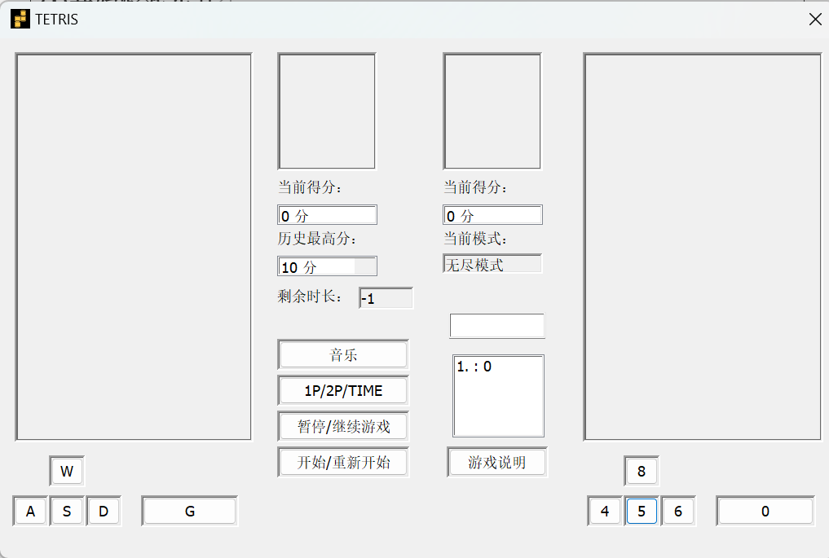
(2)暂停/继续游戏正常
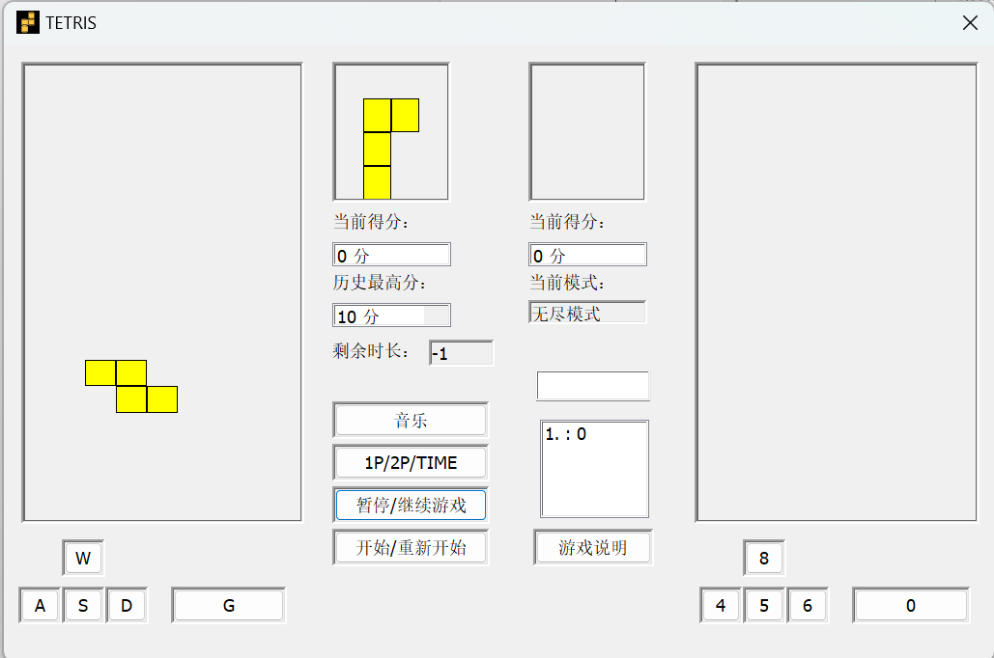
(3)重新开始游戏正常
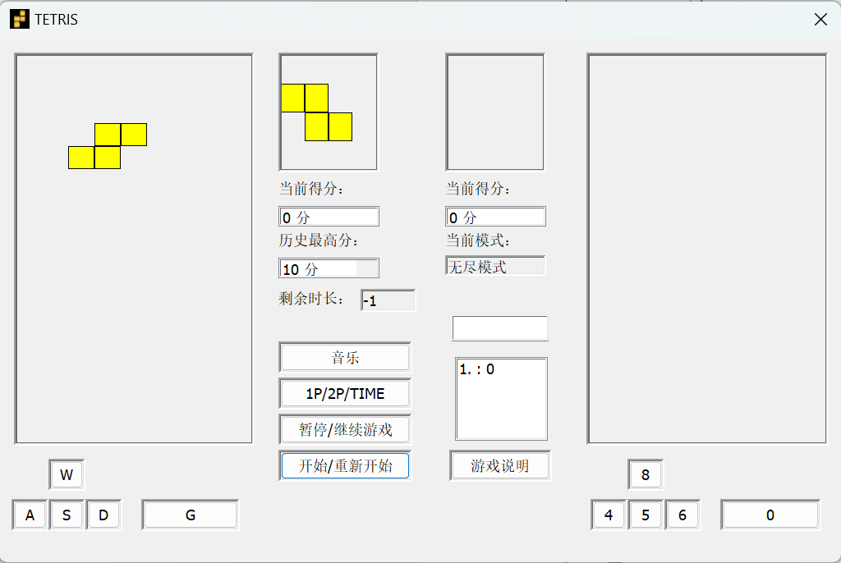

2.模式选择功能
- 默认单人模式正常
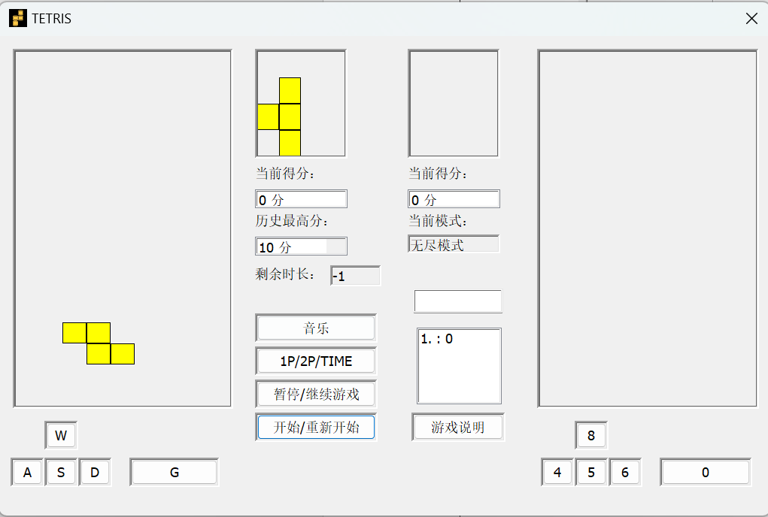
- 切换双人模式，运行正常
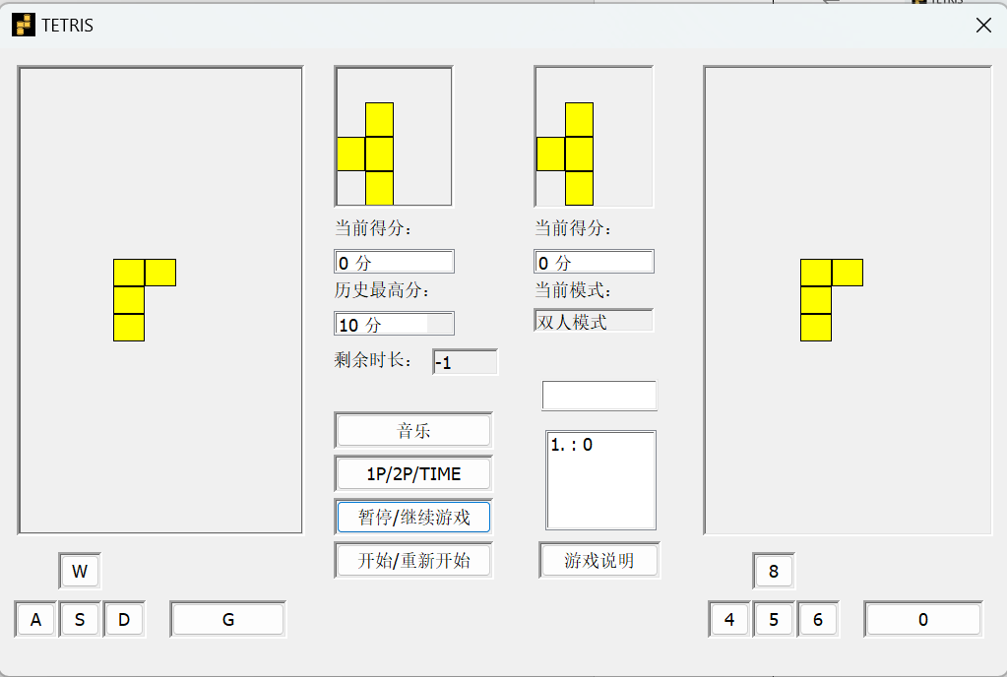
- 切换限时模式，运行正常
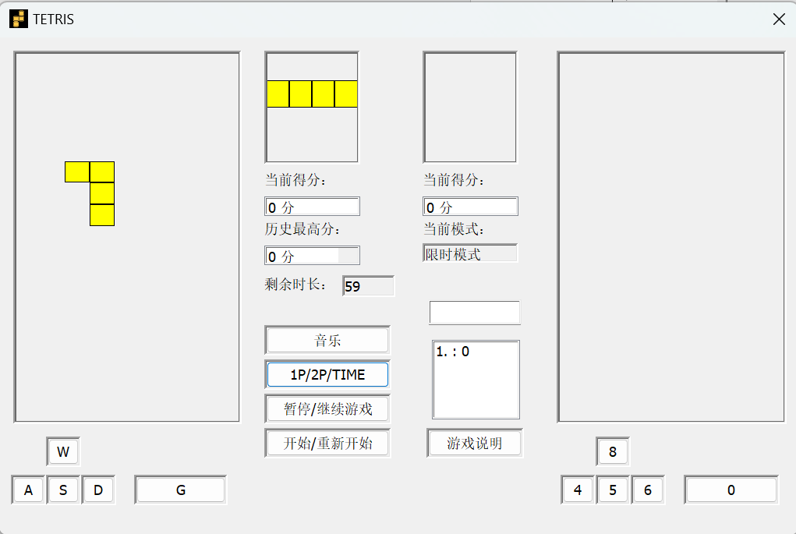

3.积分功能
(1)游戏积分功能正常
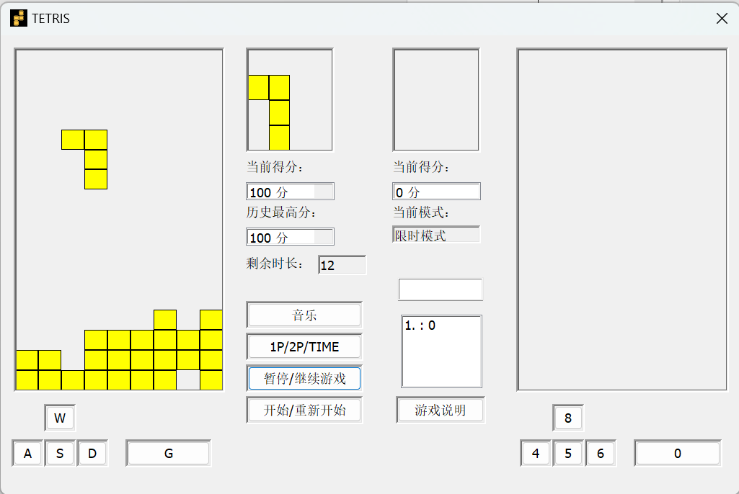
(2)记录历史最高分功能正常
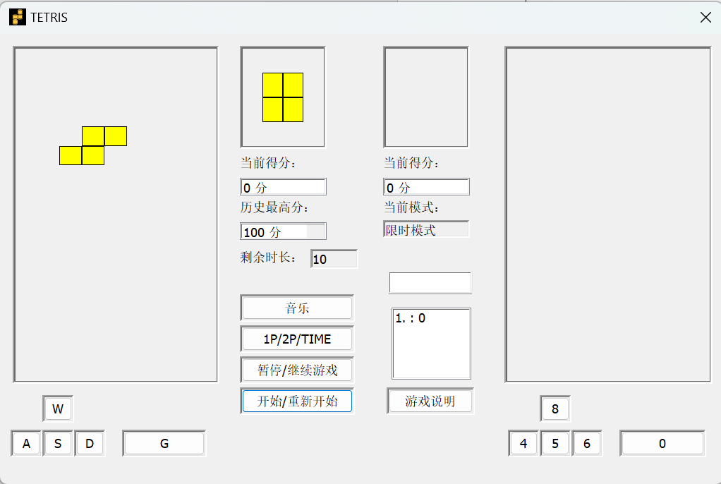
(3)玩家注册功能正常
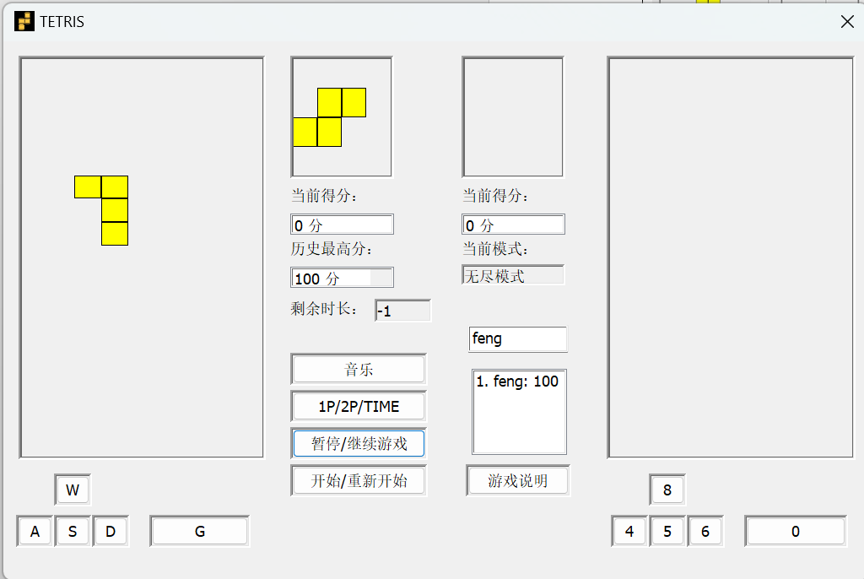

4.限时模式计时功能
(1)倒计时功能正常
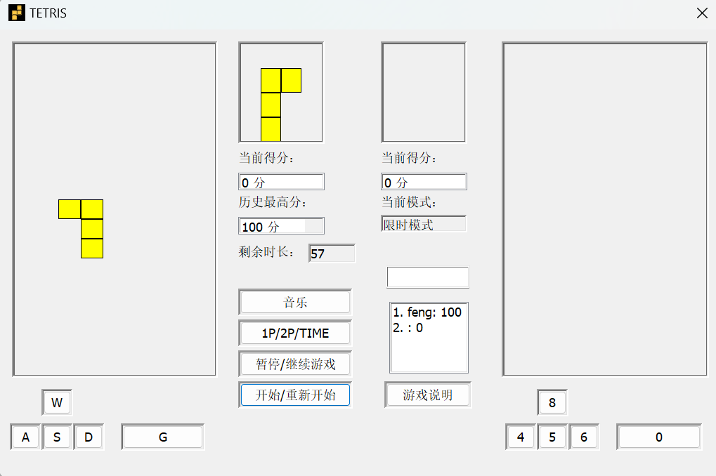
(2)消行加时功能正常

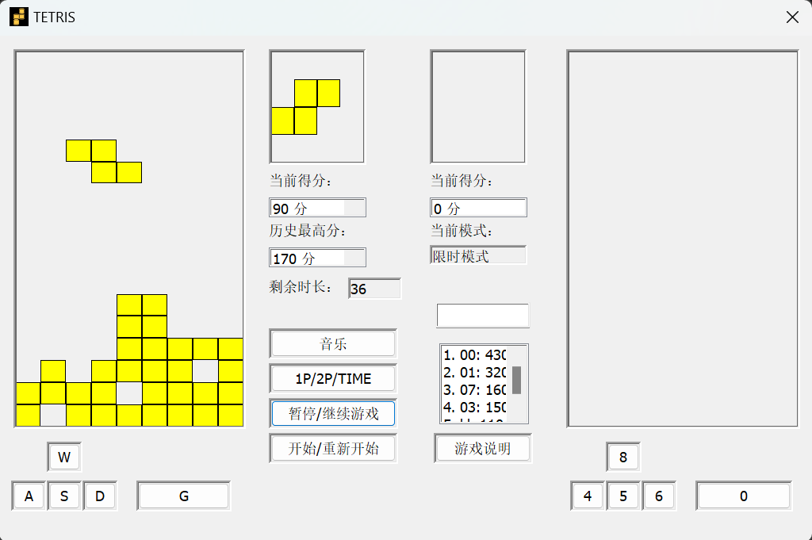

5.游戏结束处理
(1)无尽模式结束正常
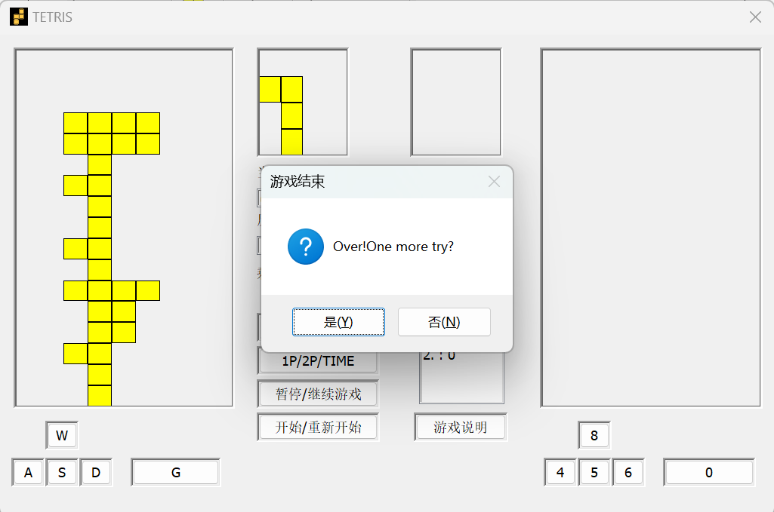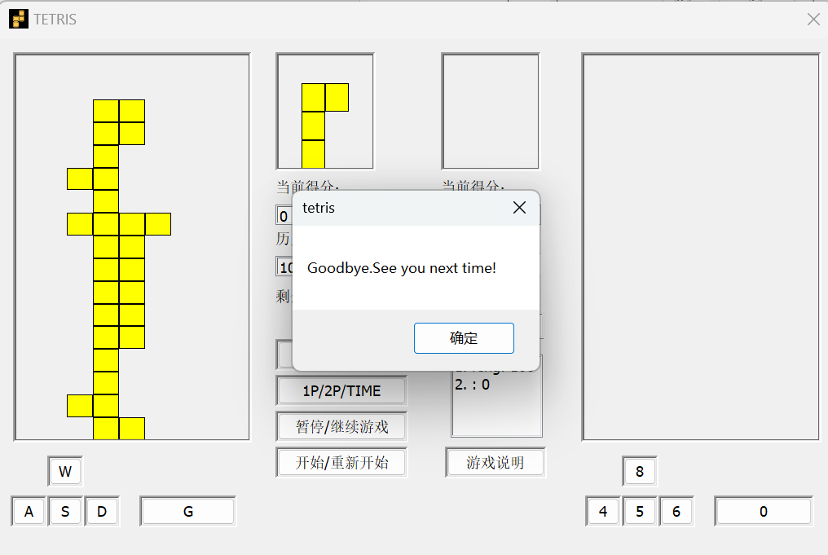

(2)双人模式结束正常
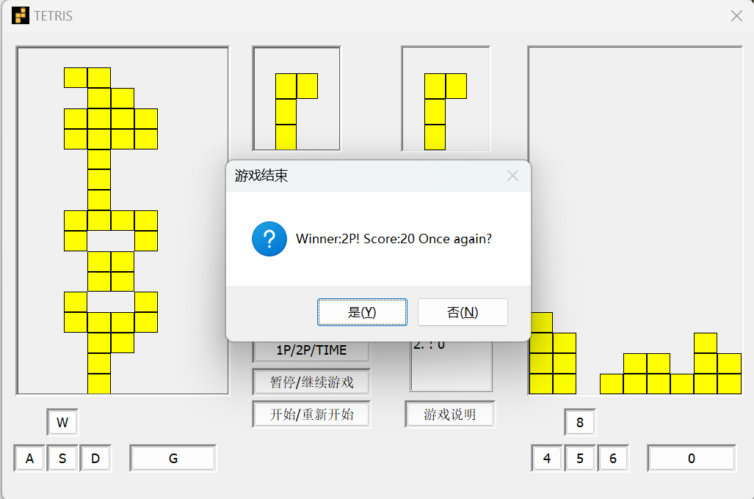
(3)限时模式结束时正常

